PREDIKSI JUMLAH PEMAKAIAN AIR BERSIH
DI PDAM KOTA KOTAMOBAGU
MENGGUNAKAN METODE
REGRESI LINIER

Oleh :
FERAWATI GONDANG
T3114189

SKRIPSI



PROGRAM SARJANA
TEKNIK INFORMATIKA
UNIVERSITAS ICHSAN GORONTALO
GORONTALO
2019

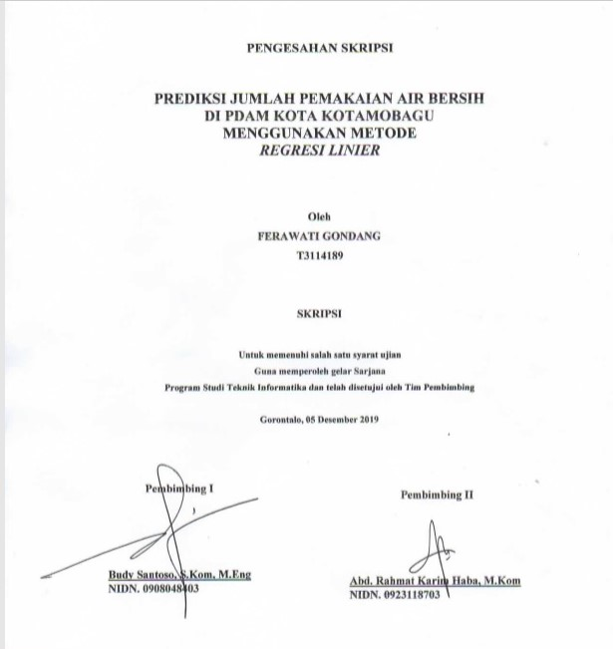

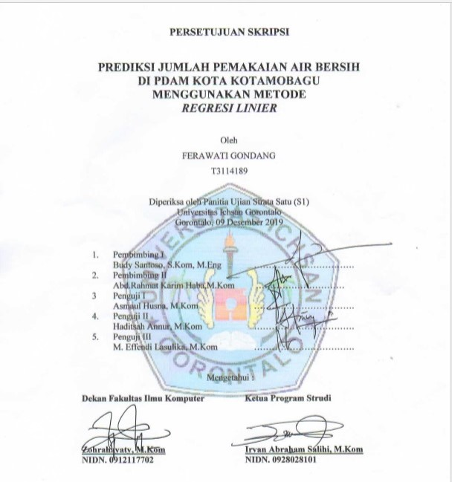

HALAMAN PERNYATAAN
Dengan ini saya menyatakan bahwa :
- Karya tulis saya (Skripsi) ini adalah asli dan belum pernah diajukan untuk mendapatkan gelar akademik (Sarjana) baik di Universitas Ichsan Gorontalo maupun di Perguruan Tinggi lainnya.
- Karya tulis ini adalah murni gagasan, rumusan dan penelitian saya sendiri, tanpa bantuan pihak lain, kecuali arahan dari Tim Pembimbing.
- Dalam karya tulis ini tidak terdapat karya atau pendapat yang telah dipublikasikan orang lain, kecuali secara tertulis dicantumkan sebagai acuan dalam naskah dengan disebutkan nama pengarang dan dicantumkan dalam daftar pustaka.
- Pernyataan ini saya buat dengan sesungguhnya dan apabila dikemudian hari terdapat penyimpangan dan ketidakbenaran dalam pernyataan ini, maka saya bersedia menerima sanksi akademik berupa pencabutan gelar yang telah diperoleh karena karya tulis ini, serta sanksi lainnya sesuai dengan norma yang berlaku di Perguruan Tinggi ini.

Gorontalo, Desember 2019
Yang Membuat Pernyataan

Ferawati Gondang
NIM : T3114189

ABSTRACT
Regional Drinking Water Company is a company engaged in the distribution of water that is intentionally built to meet the needs of the community. The utilization of clean water by the Bolaang Mongondow community is getting bigger when seen from the progress of the company. Along with the development of the company by looking at the potential of urban and rural communities, the PDAM began to build drinking water sources in several regions, which until 2002 had reached 80 % of the Bolaang Mongondow area. The problem that occurs is that the company is still difficult to know the amount of clean water usage in the following year, so it is necessary to conduct a study of the amount of clean water use in PDAM Kotamobagu in order to facilitate the company to be able to find out how much clean water is used in the coming years.
Keywords : Data Mining, Water Usage, Linear Regression, Prediction.

ABSTRAK
Perusahaan Daerah Air Minum adalah perusahaan yang bergerak dibidang pendistribusian air yang sengaja dibangun guna untuk memenuhi kebutuhan masyarakat. Pemanfaatan air bersih oleh masyarakat Bolaang Mongondow makin bertambah besar jika dilihat dari kemajuan masyarakat tersebut. Naik dan turunnya jumlah pemakaian air oleh konsumen tentu akan sangat mempengaruhi kemajuan perusahaan. Seiring dengan perkembangan perusahaan dengan melihat potensi masyarakat perkotaan maupun pedesaan, maka PDAM mulai membangun sumber-sumber air minum dibeberapa wilayah yang hingga tahun 2002 luas wilayah daerah Bolaang Mongondow yang sudah terlayani sebanyak 80 %. Adapun permasalahan yang terjadi yaitu pihak perusahaan masih sulit untuk mengetahui jumlah pemakaian air bersih ditahun berikutnya, sehingga perlu dilakukan sebuah penelitian mengenai jumlah pemakaian air bersih di PDAM Kotamobagu guna memudahkan pihak perusahaan untuk dapat mengetahui berapa banyak air bersih yang digunakan ditahun-tahun mendatang.
Kata Kunci : Data Mining, Pemakaian Air Bersih, Regresi Linier, Prediksi.

KATA PENGANTAR
Alhamdulillah, Puji syukur penulis panjatkan kehadirat Allah SWT yang telah melimpahkan rahmat, taufik, dan hidayah-Nya sehingga penulis dapat menyelesaikan penulisan skripsi dengan judul “ Prediksi Jumlah Pemakaian Air Bersih Di PDAM Kota Kotamobagu Menggunakan Metode Regresi Linier ” untuk memenuhi salah satu syarat penyusunan Skripsi Program Studi Teknik Informatika Fakultas Ilmu Komputer Universitas Ichsan Gorontalo.
Penulis menyadari bahwa skripsi ini tidak mungkin terwujud tanpa bantuan dan dorongan dari berbagai pihak, baik bantuan moril maupun materil. Berkat bantuan serta motivasi dari berbagai pihak yang mau meluangkan waktu dan pikirannya sehingga kami bisa merampungkan proses pembuatan proposal ini. Maka dari itu, pada kesempatan ini kami ingin menyampaikan terima kasih yang sebesar-besarnya kepada:
- Muhammad Ichsan Gaffar, SE, selaku Ketua Yayasan Pengembangan Ilmu Pengetahuan Dan Teknologi(YPIPT) Ichsan Gorontalo;
- Bapak Dr. Abdul Gaffar La Tjokke, M.Si selaku Rektor Universitas Ichsan Gorontalo;
- Ibu Zohrahayaty, M.Kom selaku Dekan Fakultas Ilmu Komputer Universitas Ichsan Gorontalo;
- Bapak Sudirman Melangi, M.Kom selaku Pembantu Dekan I Bidang Akademik Fakultas Ilmu Komputer Universitas Ichsan Gorontalo;
- Ibu Irma Surya Kumala Idris, M.Kom selaku Pembantu Dekan II Bidang Akademik Fakultas Ilmu Komputer Universitas Ichsan Gorontalo;
- Bapak Yasin Aril Mustofa, M.Kom selaku Pembantu Dekan III Bidang Akademik Fakultas Ilmu Komputer Universitas Ichsan Gorontalo;
- Bapak Irvan Abraham Salihi, M.Kom selaku Ketua Jurusan Fakultas Ilmu Komputer Universitas Ichsan Gorontalo;
- Bapak Budi Santoso, S.Kom, M.Eng, selaku pembimbing utama yang telah membimbing selama mengerjakan skripsi ini;
- Bapak Abd Rahmat Karim Haba, M.Kom selaku Pembimbing Pendamping yang telah membimbing penulis selama mengerjakan skripsi ini;
- Bapak dan Ibu Dosen Universitas Ichsan Gorontalo yang telah mendidik dan mengajarkan berbagai disiplin ilmu kepada penulis;
- Kepada kedua orang tua saya tercinta, atas segala kasih sayang, jerih payah dan doa restunya dalam membesarkan dan mendidik penulis;
- Kepada suami tercinta yang telah mendukung dan memberi semangat kepada penulis;
- Kepada semua pihak yang ikut membantu dalam penyelesaian proposal ini yang tak sempat penulis sebutkan satu-persatu.
Penulis menyadari bahwa masih banyak kekurangan dalam penyusunan skripsi ini. Oleh karena itu, penulis sangat mengharapkan adanya kritik dan saran yang konstruktif. Akhirnya penulis berharap semoga hasil yang dicapai ini dapat bermanfaat untuk kita semua. Aamiin

Gorontalo, Desember 2019

Penulis

DAFTAR ISI
HALAMAN SAMPUL i
HALAMAN JUDUL ii
HALAMAN PERSETUJUAN iii
HALAMAN PENGESAHAN iv
HALAMAN PERNYATAAN v
ABSTRAK vi
KATA PENGANTAR viii
DAFTAR ISI x
DAFTAR GAMBAR xiii
DAFTAR TABEL xiiii
BAB I PENDAHULUAN 1
  - Latar Belakang 1
  - Identifikasi Masalah 4
  - Rumusan Masalah 4
  - Tujuan Penelitian 4
  - Manfaat Penelitian 5
BAB II LANDASAN TEORI 6
2.1 Tinjauan Studi 6
2.2 Tinjauan Pustaka 7
2.2.1 Pemakaian Air Bersih 7
2.2.2 Data Mining 8
2.2.3 Prediksi 9
2.2.4 Metode Dan Jenis Prediksi 10
2.2.5 Regresi Linier 11
2.2.6 Penerapan Metode Regresi Linier 12
2.2.7 Siklus Hidup Pengembangan Sistem 13
2.2.8 Perencanaan Sistem 14
2.2.9 Analisa Sistem 15
2.2.10 Perancangan Sistem 17
2.2.11 Desain Sistem 20
2.2.12 Pemeliharaan Sistem 27
2.2.13 Teknik Pengujian Sistem 27
2.2.14 Perangkat Lunak Pendukung 32
BAB III OBJEK DAN METODE PENELITIAN 33
3.1 Objek Penelitian 33
3.2 Metode Peneltian 33
3.3 Teknik Pengumpulan Data 33
3.4 Tahap Desain 34
3.5 Tahap Pembuatan 36
3.6 Tahap Pengujian 36
3.7 Implementasi 38
BAB IV ANALISA DAN DESAIN SISTEM 39
4.1 Analisa Sistem 39
4.2 Analisa Sistem Yang Diusulkan 39
4.3 Desain Sistem Secara Umum 40
4.3.1 Diagram Konteks 40
4.3.2 Diagram Berjenjang 41
4.3.3 Diagram Arus Data 42
4.3.3.1 DAD Level 0 42
4.3.3.2 DAD Level 1 Proses 1 43
4.3.3.3 DAD Level 1 Proses 2 43
4.3.3.4 DAD Level 1 Proses 3 43
4.3 Kamus Data 44
4.4 Desain Output Secara Umum 46
4.5 Desain Input Secara Umum 47
4.6 Desain Database Secara Umum 49
4.7 Desain Input Secara Terinci 49
BAB V HASIL PENELITIAN DAN PEMBAHASAN 53
5.1 Gambaran Dan Hasil Penelitian 53
5.1.1 PDAM Kota Kotamobagu 53
5.1.2 Struktur Organisasi 54
5.2 Hasil Pengujian Sistem 55
5.2.1 Pengujian White Box 55
5.2.2 Pengujian Black Box 57
5.3 Pembahasan 57
5.3.1 Deskripsi Kebutuhan Hardware Dan Software 57
5.3.2 Tampilan Halaman Home 58
5.3.3 Tampilan Halaman Login Admin 58
5.3.4 Tampilan Data User 59
5.3.5 Tampilan Halaman Dataset 59
5.3.6 Tampilan Halaman Input Data Testing 60
5.3.7 Tampilan Halaman Hasil Prediksi 60
5.3.8 Hasil Pengujian RMSE 63
BAB VI KESIMPULAN DAN SARAN 65
DAFTAR PUSTAKA
LAMPIRAN

DAFTAR GAMBAR
Gambar 2.1 Siklus Hidup Pengembangan Sistem 14
Gambar 2.2 Notasi Kesatuan Luar DAD 26
Gambar 2.3 Nama Arus Data di DAD 26
Gambar 2.4 Notasi Simpanan Data di DAD 27
Gambar 2.5 Bagan Alir 28
Gambar 2.6 Grafik Alir 29
Gambar 2.7 Bagan Kerangka Pikir 33
Gambar 4.1 Bagan Alir Sistem Yang Diusulkan 40
Gambar 4.2 Diagram Konteks 41
Gambar 4.3 Diagram Berjenjang 42
Gambar 4.4 DAD Level 0 43
Gambar 4.5 DAD Level 1 Proses 1 44
Gambar 4.6 DAD Level 1 Proses 2 44
Gambar 4.7 DAD Level 1 Proses 3 44
Gambar 4.8 Entry Data User 50
Gambar 4.9 Desain Entry Data Set 51
Gambar 4.10 Input Data Prediksi 51
Gambar 4.11 Login Admin 52
Gambar 4.12 Desain Relasi Tabel 52
Gambar 4.13 Desain Tampilan 53
Gambar 5.1 Struktur Organisasi 55
Gambar 5.2 Flowgraph Proses Prediksi 57
Gambar 5.3 Tampilan Home Website 60
Gambar 5.4 Tampilan Form Login Admin 60
Gambar 5.5 Tampilan Data User 60
Gambar 5.6 Tampilan Halaman Dataset 60
Gambar 5.7 Tampilan Input Data Baru 62
Gambar 5.8 Hasil Prediksi 62
Gambar 5.9 Pengujian RMSE 63

DAFTAR TABEL
Tabel 1.1 Data Pemakaian Air Bersih di PDAM Kotamobagu 2
Tabel 2.1 Data Training 13
Tabel 2.2 Hasil Perhitungan Prediksi 24
Tabel 2.3 Bagan Alir Sistem 4
Tabel 4.1 Kamus Data User 45
Tabel 4.2 Kamus Data Set 45
Tabel 4.3 Kamus Data Prediksi 46
Tabel 4.4 Daftar Output Yang Didesain 48
Tabel 4.5 Daftar Input Yang Didesain 47
Tabel 4.6 Daftar File Yang Didesain 49
Tabel 5.1 Pengujian Black Box Menu Evaluasi 58
Tabel 5.2 Data Sampel 64
Tabel 5.3 Hasil Prediksi Jumlah Pemakaian Air Tahun 2108 65

BAB I
PENDAHULUAN

1.1 Latar Belakang
Perusahaan Daerah Air Minum ialah salah satu badan usaha daerah, yang bekerja dibidang pendistribusian air bersih yang dibuat untuk memenuhi kebutuhan masyarakat. Bergantungnya manusia terhadap air makin besar seiring dengan makin bertambah jumlah penduduk.
Pemanfaatan air oleh masyarakat di Bolaang Mongondow makin bertambah besar dilihat dari kemajuan masyarakat tersebut. Naik dan turunnya jumlah pemakaian air oleh konsumen tentunya akan sangat berpengaruh terhadap kemajuan perusahaan. Seiring dengan perkembangan perusahaan dengan melihat potensi masyarakat perkotaan maupun pedesaan didaerah Bolaang Mongondow yang perkembangannya dinilai cukup memadai, maka PDAM mulai membangun sumber-sumber air minum dibeberapa wilayah pedesaan dan diperkotaan yang hingga tahun 2002 luas wilayah daerah Bolaang Mongondow yang sudah terlayani sekitar 80%.
Berikut ini adalah data pemakaian air bersih di PDAM Kota Kotamobagu perunit (wilayah) dari tahun 2015 s/d 2017, berdasarkan jumlah pemakaian(liter/detik).

Tabel 1.1 Data Pemakaian Air di PDAM Kota Kotamobagu Tahun 2015 s/d 2017
Tahun | Nama Unit | Jumlah Sambungan Pipa | Jumlah Pemakaian (lt/dtk)
2015 | Bolaang Mongondow | 5039 | 68
2015 | Kotamobagu | 11538 | 205
2015 | Bolaang Mongondow Utara | 281 | 15
2015 | Bolaang Mongondow Selatan | 404 | 12
2015 | Bolaang Mongondow Timur | 1024 | 26
2016 | Bolaang Mongondow | 2437 | 66
2016 | Kotamobagu | 9746 | 205
2016 | Bolaang Mongondow Utara | 137 | 15
2016 | Bolaang Mongondow Selatan | 69 | 12
2016 | Bolaang Mongondow Timur | 781 | 26
2017 | Bolaang Mongondow | 4924 | 50
2017 | Kotamobagu | 10542 | 205
2017 | Bolaang Mongondow Utara | 121 | 7
2017 | Bolaang Mongondow Selatan | 81 | 5
2017 | Bolaang Mongondow Timur | 964 | 21
Sumber : PDAM Kota Kotamobagu

Berdasarkan data diatas, maka diketahui jumlah pemakaian air bersih pada setiap tahunnya tidak menentu atau terjadi sebuah perubahan yang relavan. Tentunya hal tersebut menjadi permasalahan bagi PDAM Kotamobagu untuk mengetahui jumlah pemakaian air ditahun berikutnya yang dikonsumsi oleh pelanggan. Melihat kondisi ini diperlukan sebuah solusi guna menjawab permasalahan yang terjadi melalui system prediksi yang tentunya dapat membantu pihak perusahaan untuk mengetahui jumlah pemakaian air bersih tahun berikutnya. Jika jumlah pemakaian air menurun, maka pihak perusahaan akan melakukan upaya dengan cara meningkatkan kualitas sumber air bersih yang digunakan, agar air yang disalurkan dapat maksimal kebersihannya.
Maksud daripada penelitian yaitu untuk membuat sebuah system prediksi, nantinya system ini diharapkan bisa dipakai untuk untuk mengetahui jumlah pemakaian air bersih di PDAM Kota Kotamobagu ditahun yang akan datang.
Data Mining merpakan beberapa proses untuk mencari tahu nilai dari sesuatu berupa informasi yang tidak diketahui secara manual dari suatu basisdata dengan melakukan penggalian pola-pola dari data dengan tujuan untuk memanipulasi data menjadi informasi yang lebih berharga yang.
Pada penelitian Ryan Septyawan, analisis prediksi permintaan energi listrik Pln wilayah Batam memakaia metode linear regression, melalui analisis dilakukan dapat diambil kesimpulan yakni, prediksi total kenaikan jumlah daya tersambung ke beban industry dengan nilai 219,769 MvA (tingkat pertumbuhan tiap tahunnya senilai 8,22%), perkiraan total kenaikan untuk jumlah listrik yang dijual kepada beban industry senilai 289,481 GWh (nilai rata rata perkembangan setiap tahunnya senilai 6,95%).
Dalam penelitian Siti Imas Maskanah, Sri Setyaningsih, dan Aries Maesya dengan judul “Perancangan Aplikasi Prediksi Pengunjung Café Cost Coffee Menggunakan Regresi Linear” menerangkan bahwa hasil ujicoba tingkat akurasi aplikasi mengatakan bahwa perhitungan yang dibuat oleh aplikasi telah sesuai/sama dengan hasil perhitungan dengan cara manual.
Berdasarkan latar belakang diatas, sangat penting untuk merancang sistem sebagai solusi dari permasalahan yang terjadi yaitu “Prediksi Jumlah Pemakaian Air Bersih Menggunakan Metode Regresi Linier”.

1.2 Identifikasi Masalah
PDAM Kota Kotamobagu masih sulit untuk memprediksi jumlah pemakaian air ditahun berikutnya.

1.3 Rumusan Masalah
Menurut permasalahan yang ada, maka perumusan untuk permasalahan dalam penelitian ini adalah :
- Bagaimanakah merekayasa sistem “Prediksi Jumlah Pemakaian Air Bersih Menggunakan Metode Regresi Linier?
- Bagaimana hasil penerapan Metode Regresi Linier Untuk Prediksi Jumlah Pemakaian Air Bersih?

Tujuan Penelitian
Berdasarkan rumusan permasalahan yang telah dijelaskan sebelumnya, sehingga penelitian ini bertujuan :

- Untuk merekayasa sistem pada prediksi jumlah pemakaian air bersih di PDAM Kota Kotamobagu.
- Memperoleh sistem jumlah pemakaian air bersih berbasis algoritma Regresi Linier Sederhana yang handal dan efektif sehingga dapat diimplementasikan.

Manfaat Penelitian
Peneliti sangat berharap agar penilitian ini akan membawa banyak kegunaan yaitu:
- Manfaat Teoritis
Sangat diharapkan pengkajian ini bisa memberikan manfaat bagi peneliti lainnya yang nantinya akan melakukan penelitian berikutnya untuk menerapkan pada sistem yang lebih kompleks.
- Manfaat Praktis
Memberikan sumbangan ide-ide atau pemikiran, bahan pertimbagan, guna mendukung pengambilan keputusan dalam rangka menghasilkan software yang berkualitas sehingga berdampak pada peningkatan kualitas perusahaan.

BAB II
LANDASAN TEORI

Tinjauan Studi
Dibawah ini adalah peneliti terkait penggunaan metode Regresi Linier ;
- Ryan Septyawan, 2018, prakiraan permintaan energi listrik Pln area batam menggunakan regresi linier, penelitian ini memiliki tujuan untuk memprediksi kebutuhan energi listrik di wilayah kota Batam tahun 2016 hingga tahun 2021. Melalui hasil analisis yang telah dilakukan maka diambil kesimpulannya yaitu prediksi total kenaikan jumlah pelanggan listrik pada beban industri adalah sebesar 104 pelang prediksi total kena ikan jumlah daya tersambung pada beban industri sebesar 219,769, prediksi total kenaikan jumlah energi listrik yang terjual pada beban industri sebesar 289,481 GWh, prediksi total kenaikan jumlah pendapatan penjualan pada beban industri sebesar 414.934 Jt Rupiah dan pada beban non-industri sebesar 697.428 Juta Rupiah.
- Petrus Katemba, Rosita Koro Djoh, 2017, mengenai produksi kopi sering menurun yang akhirnya membuat permintaan kopi mengalami penurunan. Ini disebebkan intensitas curah hujan dan angin kencang membuat kopi milik petani rusak, proses pengupasan kopi yang dipakai tidak mencukupi standar, makanya biji kopi yang dihias menggunakan metode ini. Pada memprediksi produksi kopi bisa mengetahui jumlah produksi kopi pada tahun berikutnya karenanya petani-petani bisa mencukupi permintaan kopi dari berbagai daerah. Setelah melakukan perhitungan prediksi pada tahun 2011-2015 nilai paling tinggi ditahun 2015 senilai 1.537,38 ton dan milai terendah ditahun 2011 sebesar 1.109,944ton.
6
- Faisol, Kuzairi, Nur Halimah, 2016, tentang Peramalan Aids dengan metode linear regresi Sederhana. Berdasarkan dari hasil penelitian diketahui jumlah yang menderita penyakit AIDS tiap tahun mengalami peningkatan yang cukup signifikan, sehingganya membutuhkan perhatian dari pemerintah meskipun di tahun 2012 mengalami penurunan

2.2 Tinjauan Pustaka
2.2.1 Pemakaian Air Bersih
Pemakaian berasal dari kata dasar “pakai” yang dapat disebut juga menggunakan atau mempergunakan. Dilihat dari perkembangan masyarakat seperti sekarang ini, mengingat kebutuhan air bagi masyarakat sangatlah penting karena poluasinya yang sudah banyak tercemar. Banyaknya pemakaian air bersih disuatu daerah dapat dilihat dari data yang disediakan perusahaan tersebut. Sehingganya dapat diketahui naik dan turunnya pemakaian air.
Dari data yang diambil peneliti dari PDAM Kota Kotamobagu 2014 s/d 2017 dapat dilihat kondisi yang terjadi mengenai jumlah pemakaian air mengalami perkembangan yang tidak stabil. Pada kondisi ini dapat dilihat suatu masalah ketidakstabilan terhadap jumlah pemakaian air, sehingganya perusahaan terkait masih sulit memperkirakan jumlah pemakaian air. Salah satu langkah yang dapat dilakukan untuk menjawab permasalahan yang ada yaitu dengan melakukan upaya pemantauan terhadap pemakaian air dengan mambuat peramalan jumlah pemakaian air agar hasil yang didapat bias dijadikan suatu acuan untuk melakukan penanganan terhadap kemungkinan-kemungkinan yang akan terjadi di tahun-tahun berikutnya, dengan variable yang dipakai untuk prediksi atau peramalan yaitu jumlah sambungan pipa, dan jumlah pemakaian(liter/detik).

2.2.2 Data Mining
Data Mining diartikan juga sebagai sebuah teknik untuk mengetahui nilai dari sebuah data melalui beberapa data yang bertujuan untuk merekayasa data tersebut menjadi sebuah berita yang lebih akurat.
Alasan digunakannya data mining yaitu untuk dapat memberikan bantuan untuk analisis koleksi pengamatan perilaku. Data itu rentan terhadap collinearity dikarenakan diketahui keterkaitannya. Faktanya data mining diartikan bahwa subset atau set data yang dianalisis kemungkinan tidak mewakili semua domain, jugs akibatnya tidak boleh berisikan contoh-contoh yang memiliki hubungan kritis tertentu dan perilaku yang ada pada bagian lain dari domain .
Analisa bisa ditambah dengan mempergunakan berbasis ujicoba ataupun pendekatan yang lainnya, seperti ChoiceModelling atau pemodelan pilihan untuk data yang dihasilkan manusia. Secara umum manfaat/kegunaan datamining dipergunakan untuk menentukan jenis pola apa yang ada didalam basisdata.

2.2.3 Prediksi
Prediksi dapat didefenisikan sebagai sebuah proses atau langkah-langkah untuk dapat membuat prakiraan dengan cara sistematis mengenai sesuatu yang lebih kemungkinan akan terjadi pada masa yang akan datang berdasarkan berita yang ada dimasa lalu dan sekarang yang dimiliki, supaya kesalahannya(selisih/jarak antara sesuatu yang terjadi dengan hasil prakiraan) akan bisa diperkecil. Prediksi tidak pula meski memberikan respons secara pasti kejadian yang nantinya akan terjadi, selain terus berupaya untuk mencari tahu jawaban/respon sedekat mungkin yang akan terjadi(Herdianto,2013:8).
Prediksi adalah juga sama dengan peramalan atau perkiraan. Sesuai dengan kamus besar bahasa Indonesia, prediksi merupakan hasil dari sebuah aktivitas dalam memperkirakan ataupun meramalkan .Peramalan juga didasai metodologi ilmiah ataupun hanya subjektif .
Prediksi diartikan sebagai penggunaan teknik-teknik statistik dalam bentuk gambaran masa depan berdasarkan pengolahan angka-angka historis. Metode peramalan merupakan cara memperkirakan apa yang akan terjadi pada masa depan secara sistematis dan pragmatis atas dasar data yang relevan pada masa yang lalu, sehingga dengan demikian metode peramalan diharapkan dapat memberikan objektivitas yang lebih besar. Dengan penggunaan teknik-teknik tersebut maka diharapkan dapat memberikan tingkat kepercayaan dan keyakinan yang lebih besar karena dapat diuji penyimpangan atau deviasi yang terjadi secara ilmiah.

2.2.4 Metode Dan Jenis Prediksi

Pengertian Metode prediksi yakni cara memperkirakan yang akan terjadi di masa mendatang, baik secara sistematis maupun pragmatis atas dasar data yang relevan pada masa yang lalu, sehingga dengan demikian teknik prediksi diharapkan dapat memberikan keakuratan yang lebih besar. Secara umum teknik atau metode prediksi dapat dibagi menjadi dua kategori, yang masing-masing kategori terdiri dari beberapa model, yaitu [3]:

1. Metode kualitatif
Metode ini merupakan metode yang dibuat berdasarkan pemikiran sendiri, pendapat, serta pengalaman penulisnya.

2. Metode kuantitatif
Metode kuantitatif adalah metode yang didasarkan atas data kuantitatif. Hasil prediksi yang dibuat sangat bergantung pada metode yang dipergunakan dalam prediksi tersebut. Baik atau tidaknya metode yang dipakai bergantung pada perbedaan ataupun penyimpangan antara hasil ramalan dan kenyataan. Makin kecil penyimpangan antara hasil ramalan dengan kenyataan yang akan terjadi maka makin baik pula metode yang dipakai.

2.2.5 Linear Regression
Linear regresi ialah menyerupai sebuah hubungan di mana variabel bebas X ataupun variabel tergantung Y sebagai faktor yang berpangkat satu. Linear regression dapat dikategorikan menjadi:
1). Regresi sederhana dalam bentuk fungsi: Y = a + bX, …..….. (1)
2). Regresi berganda dalam bentuk fungsi: Y = b0 + b1X1 + . . .
+ bpXp …..…………………………………………………………...…. (2)
Berdasarkan fungsi diatas 1) dan 2); masing-masing membentuk garis
lurus (liniersederhana) dan bidang datar (linierberganda).
Regresi Linier Sederhana yaitu sebuah metode untuk melakukan pendekatan yang memiliki tujuan untuk membuat sebuah pemodelan hubungan antara variabel dependen dan satu variabel independen.
Berikut ini langkah langkah metode yang diminta berdasarkan regresi linier sebagai berikut:
- Input data hasil penelitian.
- Pembuatan dataset yang terdiri dari data training.
- Pembentukan model regresi linier (model dibuat berdasarkan data training).
Langkah pembentukan model yaitu:
- Langkah 1: Hitung X², Y², XY dan total dari masing-masingnya
- Langkah 2: Hitung a dengan menggunakan persamaan 2.2 dan b menggunakan persamaan 2.3.
- Langkah 3: Buatkan model persamaan regresi linier sederhana.
- Langkah 4: Lakukan prediksi atau peramalan terhadapVariabel Faktor Penyebab atau Variabel Akibat.
- Pengujian performa berdasarkan model prediksi yang telah dibuat dengan input data testing.

2.2.6 Penerapan Metode Regresi Linier
Dibawah adalah contoh penerapan regresi linier Prediksi Pendapatan Menggunakan Metode Regresi Linier Di Pt. Aap (Bagus Prastiyo Rahman,2017)

Tabel 2.1 Data Training
Unit | Boking | Pendapatan
2 | 1000 | 21000
5 | 3000 | 78000
3 | 1500 | 31500
3 | 1500 | 46500
7 | 3500 | 73500
4 | 2000 | 42000
2 | 1000 | 31000
6 | 3000 | 63000
8 | 4000 | 124000
4 | 2000 | 62000
2 | 1000 | 20000

Tabel 1 merupakan table data training yang berisi tentang banyaknya unit terjual,booking kavling dan pendapatan perusahaan
Adapun hasil dari perhitungan manual yang diperoleh perbedaan antara perhitungan manual dengan perhitungan program dengan hasil perhitungan manual sebesar 24791 dan perhitungan program sebesar 24846.

2.2.7 Siklus Hidup Pengembangan Sistem
Siklus hidup pengembangan system pada rekayasa system dan rekayasa dalam software, yaitu beberapa langkah mengenai pembuatan serta pengubahan system dan model dan metodologi yang dipergunakan untuk mengembangkan system-system itu. Pada umumnya konsep tersebut merujuk pada sistem komputer atau informasi. Siklus ini merupakan pola yang diambil untuk lebih mengembangkan sistem software, yang tahapan-tahapannya adalah sebagai berikut: rencana,analisis, desain, implementasi, pengujian serta pengelolaan. Pada RPL(Rekayasa PerangkatLunak) angsyat Ä, konsep SDLC mendasari berbagai macam metodologi pengembangan perangkat lunak. Metodologi ini membentuk struktur kerja untuk planning dan pengendalian pembuatan system informasi/berita, yaitu proses pengembangan perangkat lunak. Ada tiga macam metodologi siklus hidup system yang lebih banyak dipergunakan, : siklus hidup system tradisional, siklus hidup menggunakan prototyping, dan siklus hidup sistem orientasi objek(objectoriented system life cycle). Siklus hidup pengembangan sistem mempunyai tahapan-tahapan sebagai berikut:

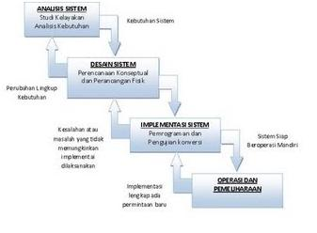

Gambar 2.1 Siklus Hidup Pengembangan Sistem

2.2.8 Perencanaan Sistem
Pengertian perencanaan sistem adalah salah satu tahapan pengembangan sistem yang pertama, pada tahap ini akan menentukan rangkaian atau kerangka kerja yang menyeluruh.
Sebagian orang berasumsi bahwa perencanaan ialah sebuah aktivitas/kegiatan yang memiliki batasan-batasan oleh lingkup waktu secara khusus, sehingganya perencanaan, dapat diartikan secara luas yaitu sebuah kegiatan terkoordinasi untuk menggapai suatu tujuan secara khusus pada waktu tertentu. Artinya perencanaan adalah suatu proses menentukan apa yang ingin dicapai di masa yang akan dating serta menetapkan tahapan-tahapan yang dibutuhkan untuk mencapainya. Dengan demikian, proses perencanaan dilakukan dengan menguji berbagai arah pencapaian serta mengkaji berbagai ketidakpastian yang ada, mengukur kemampuan (kapasitas) kita untuk mencapainya kemudian memilih arah-arah terbaik serta memilih cara-cara untuk menggapainya.”

2.2.9 Analisa Sistem
Sistem analisis dapat pula diartikan sebagai penjabaran dari system informasi secara utuh kedalam berbagai bagian komponennya dengan maksud agar bisa mengidentifikasi dan mengevaluasi berbagai macam masalah atau hambatan yang timbul pada sistem sehingga nantinya bisa dilakukan penanggulangan, perbaikan dan juga pengembangan.
Analisa sistem dapat diartikan sebagai penguraian dari suatu sistem informasi yang utuh ke dalam bagian-bagian komponennya dengan tujuan mengidentifikasikan dan mengevaluasi permasalahan, kesempatan, hambatan yang terjadi dan kebutuhan yang diharapkan sehingga dapat diusulkan perbaikan. Sistem analis dapat disebut juga sebagai satu orang atau sekelompok orang yang melakukan perancangan/perbaikan pada sebuah sistem. Sistem analis merupakan satu orang saja ataupun kelompok dalam melakukan pengembangan sistem, sistem analis ini belajar tentang permasalahan atapun kebutuhan suatu sistem dan sistem analis dapat berarti orang yang bertanggung jawab atas proses analisa.
Tahap Analisa sistem merupakan aktivitas penjelasan suatu sistem informasi yang masih utuh ke dalam bagian komponennya dengan tujuan untuk mengidentifikasi serta mengevaluasi beberapa permasalahan, hambatan-hambatan yang terjadi dan kebutuhan-kebutuhan yang diharapkan sehingganya bisa diusulkan perbaikannya. Dibawah ini adalah beberapa tahapan analisa sistem:
a. Mengidentifikasi Masalah
Identifikasi masalah yaitu langkah awal dari analisa sistem. Dalam tahap ini didefinisikan masalah yang harus dipecahkan dengan munculnya pertanyaan yang ingin dipecahkan.
b. Memahami Kerja Sistem yang Ada
Dengan belajar secara lebih rinci bagaimana system yang sudah ada dapat berjalan, maka langkah ini sudah bias dilakukan.
c. Menganalisis Sistem
Berdasarkan data yang sudah diperoleh maka dilakukan analisa hasil penelitian yang sudah dilakukan untuk mendapatkan pemecahan masalah yang akan dipecahkan
d. Membuat Laporan
Laporan perlu dibuat sebagai dokumentasi dari penelitian. Tujuan utamanya adalah sebagai bukti secara tertulis tentang hasil analisa yang sudah dilakukan. Tahap analisa sistem mencakup studikelayakan analisis kebutuhan.
e. Studi Kelayakan
Pada studi ini dipergunakan untuk menggunakan adanya peluang kesuksesan solusi yang diusulkan. Proses ini berfungsi untuk mencari kepastian bahwa solusi yang diajukan itu sungguh bisa didapatkan melalui sumber daya serta memperhatikan adanya problem yang ada pada perusahaan juga efek atas lingkungan disekelilingnya. Peranan studi kelayakan meliputi:
- Memberikan usulan sofware serta hardware untuk sistem baru.
- Pembentukan analisi untuk mendirikan atau membeli aplikasi.
- Pembentukan analisi anggaran atau kegunaan
- Peninjauan atas adanya efek proyek.
Pada studi kelayakan ini dihitung dengan lebih mencermati bidang teknologi, ekonomi, factor organisasi, dan masalah hukum, etika dll(Turban, el, al, 1999 dalam Abdul Kadir ,2003:403).
- Analisis Kebutuhan
Anlisis kebutuhan dibuat untuk mewujudkan detail kebutuhan.Spesifikasi kebutuhan adalah spesifikasi ynag rinci tentang hal-hal yang akan dilakukan sistem ketika diimplementasikan. Analisis kebuthan ini diperlukan untuk menentukan output yang akan dihasilkan sistem, input yang diperlukan sistem, lingkup proses yang digunakan untukmengolah input menjadi output, volume data yang akan ditangani sistem, jumlah pengguna dan kategori pengguna, serta control terhadap sistem.

2.2.10 Perancangan Sitem
Perancangan sistem merupakan merancang atau men-desain sebuah sistem yang baik, dimana isinya adalah langkah-langkah operasi dalam proses pengolahan data dan prosedur untuk mendukung operasi sistem. Pengertian perancangan sistem lainnya menurut Jogiyanto. HM,(1991), dalam buku-nya Analisis Dan Disain Sistem, berikut adalah beberapa pengertian perancangan system;
Tahapan ini merupakan tahapan sesudah analisis siklus penegmbangan system.
- Pengartian dari kebutuhan-kebutuhan fungsional.
- Merupakan persiapan untuk merancang bangun implementasi.
- Menjelaskan serta menggambarkan bagaimana dibentuknya sebuah sistem.
- Berupa penjabaran dari suatu perencanaan dan pembuatan sebuah sketsa ataupun pengaturan dari elemen-elemen yang terpisah ke dalam satu kesatuan yang utuh dan berguna.
- Juga menyangkut mengkonfigurasikan komponen-komponen perangkat keras dari sebuah sistem.
Tujuan Perancangan Sistem
- Untuk memenuhi apa yang menjadi kebutuhan para pemakai sistem tersebut.
- Untuk memberikan sebuah penjelasan yang jelas dan rancang bangun yang lengkap kepada si programmer.
Kedua tujuan tersebut berfokuspada sebuah perancangan atau desain sistem yang terperinci yaitu pembuatan rancang bangun yang jelas dan lengkap dan bias digunakan dalam komputer. Untuk mencapai tujuan tersebut, seorang analisis sistem harus mampu mencapai sasaran–sasaran sebagai berikut :
- Desain sistem harus bermamfaat, mudah untuk dipahami dan nantinya mudah untuk digunakan. Ini berarti bahwa data harus mudah diperolah, metode-metode harus mudah diterapkan serta informasi harus mudah dihasilkan dan mudah untuk dipahami.
- Desain sistem harus mendukung tujuan utama perusahaan/instansi.
- Perencanaan sistem harus efektif serta efesien untuk mendukung keputusan yang akan diambil oleh pimpinan, termasuk tugas-tugas lain-nya yang tidak dilakukan dengan menggunakan komputer.
- Perancangan sistem harus dapat mempersiapkan rancangan bangun yang terinci untuk masing komponen-komponen dari sebuah sistem informasi yang berupa data dan informasi, simpanan data, metode-metode, prosedur-prosedur, orang-orang, perangkat keras, perangkat lunak dan pengendalian sistem.
Langkah-langkah Perancangan Sistem
- Physical System
Physical system merupakan bagan alir sistem ( System Flowchart ) ataupun bagan alir dokumen ( Document Flowchart ).
- Logical Model
Logical Model dapat digambarkan dengan menggunakan diagram arus data atau ( DFD ). DFD digunakan untuk menggunakan sistem yang sudah ada atau sistem baru yang akan dikembangkan secara logika.
Perancangan suatu sistem merupakan dasar dari pembuatan suatu sistem yang handal dan kuat memerlukan suatu proses atau tahap – tahapan, adapun tahap – tahapan dalam perencanaan sistem dibagi menjadi 3 tahap, yaitu:
1. Tahap analisis, bertujuan untuk memahami pemecahan masalah.
2. Tahap desaign, bertujuan untuk memahami pemecahan masalah yang didapat pada tahap analisis melalui suatu pemodelan.
3. Tahap implementasi, untuk menerapkan pemodelan yang telah dibuat menjadi sistem aplikasi sesungguhnya.
Gabungan dari tahap analisis dan desain biasanya disebut sebagai perancangan sistem. BAB ini akan menjelaskan menganai perancangan sistem informasi penerimaan siswa / I baru pada ponpes Al-Hamid yang berbasis aplikasi desktop.
Perancangan sistem terbagi menjadi 2 macam yaitu:
  - Perancangan Konseptual
Pada perancangan ini, kebutuhan pengguna dan pemecah masalah yang teridentifikasi selama tahap analisis sitem mulai dibuat untuk diimplementasikan. Ada 3 langkah penting yang dilakukan dalam perancangan konseptual, yaitu evaluasi alternatif rancangan, penyiapan spesifikasi rancangan, dan penyiapan laporan rancangan sistem secara konseptual.
  - Perancangan Fisik
Pada perancangan ini, rancngan yang masih bersifat konsep diterjemahkan dalam bentuk fisik sehingga terbentuk spesifikasi lengkap tentang modul sistem dan antarmuka modul, serta rancngan basis data secara fisik.

Desain Sistem
Desain berorientasi objek sangat dibutuhkan untuk pengembangan sistem berorientasi objek. Proses ini memiliki tujuan untuk memahami pemecahan masalah yang didapatkan dari proses analisis. Tujuan dari melakukan proses analisis dan desain adalah untuk mendapatkan domain masalah dan pemecahan logis atas masalah dari kacamata teknologi objek.
Desain Sistem Secara Umum
Tujuan dari desain sistem secara umum adalah untuk memberikan gambaran secara umum kepada user tentang sistem yang baru. Desain sistem secara umum merupakan persiapan dari desain terinci. Desain secara umum mengidentifikasikan komponen-komponen sistem informasi yang akan didesain secara rinci. Desain terinci dimaksudkan untuk pemrogram komputer dan ahli teknik lainnya yang akan mengimplementasi sistem.
Pada tahap ini komponen-komponen sistem informasi dirancang untuk dikomunikasikan kepada user. Komponen sistem infotmasi yang didesain adalah model, output-input, database, teknologi dan control.
Desain Sistem Terinci (Detailed System Design)
- Desain Output Terinci
Desain output terinci dimaksudkan untuk mengetahui bagaimana dan seperti apa bentuk output-output dari sistem yang baru. Desain output terinci terbagi atas dua yaitu desain output berbentuk laporan dimedia kertas dan sesain output dalam bentuk dialog dilayar terminal.
- Design Output dalam bentuk laporan
Bentuk yang dihasilkan oleh sistem informasi yang paling bnyak digunakan adaklah dalam bentuk table dan berbentuk grafik atau bagian.
  - Desain Output dalam bentuk dialog layar terminal
Desain ini merupakan rancang bangun dari percakapan antara pengguna sistem (user) dengan computer.
Berikut adalah strategi membuat layar dialog terminal:
- Dialog pertanyaan/jawbaban
- Menu
Menu banyak digunakan karena merupakan jalur pemakai yang mudah diapahami dan mudah digunakan. Menu berisi beberapa alternative atau option atau pilihan yang disajikan kepada user. Pilihan menu akan lebih baik bila dikelompokkan fungsinya.
- Desain input Terinci
Yang dimaksud dengan input adalah semua data dan perintah yang dimasukkan ke dalam memori komputer untuk selanjutnya diproses lebih lanjut oleh prosesor. Input menjadi bagian dari sistem komputer karena sistem merupakan kesatuan dari beberapa komponen yang saling berkaitan dan saling terhubung. Input berfungsi sebagai media untuk memasukkan data dari luar ke dalam suatu unit processor untuk diolah dengan tujuan menghasilkan informasi yang diperlukan.
- Desain Database Terinci
Sistem basis data (database system) adalah suatu sistem informasi yang mengintegrasikan kumpulan dari data yang saling berhubungan dengan yang lainnya dan membuatnya tersedia untuk beberapa aplikasi yang bermacam-macam didalam suatu organisasi.
Basis data (database) merupakan kumpulan dari data yang saling berhubungan satu dengan yang lainnya. Database merupakan salah satu komponen yang penting disistem informasi, karena berfungsi sebagai penyedia informasi bagi para penggunanya. Penerapan database dalam sistem informasi disebut database system.
- Desain Teknologi
Untuk tahapan ini, kita memastikan technology yang akan dipergunakan dalam menerima masukkan, menjalankan model, mengamankan serta mendapatkan akses data, menghasilkan dan mengirimkan output juga meringankan penanganan dari suistem dengan cara merampungkan. Technology yang dimaksud adalah :
- Hardware terdiri atas alat iput, proses, keluaran, dan external deposits.
- Software terdiri atas sistem oprasi, bahasa, dan application software.
- Brainware contohnya oprator dalam computer, orang yang membuat program, telecommunication specialist, system analist dan lain lain.
- Tahap Desain
Tahap desain dapat dikelompokkan menjadi 2 (dua) yakni desain model secara umum dan terinci. Desain model secara umum berupa desain system secara fisik juga logika. Desain fisik dapat digambarkan dengan diagram dengan arus data (DAD). Pada tahap desain model terinci, model akan didefinisikan secara terinci.Urutan-urutan proses ini diwakili oleh suatu program computer.
Tabel.2.3 Bagan Alir Sistem
No | Nama Simbol | Simbol | Keterangan
1 | Simbol Terminal |  | Menggambarkan awalan/akhir pada program.
2 | Simbol Kegiatan |  | Menggambarkan kegiatan dengan cara manual
3 | Simpanan offline |  | Menjelaskan tentang data non-computer yang disimpan urut angka, huruf , atau tanggal.
4 | Simbol Proses |  | Menunjukkan aktivitas proses oprasi program computer
5 | Symbol Operasi Luar |  | Menjelaskan oprasi yang dilakukan diluar proses oprasi computer.
6 | Simbol Pengurutan Offline |  | Menunjukkan proses urut data diluar proses computer, operasi luar, menunjukkan operasi yang dilakukan diluar proses operasi computer.
7 | Simbol Pita Magnetik |  | Menunjukkan input dan output menggunakan pita magnetic.
8 | Simbol Hard Disk |  | Menunjukkan input dan output menggunakan harddisk.
9 | Simbol Diskette |  | Menunjukkan input dan output menggunakan diskette
10 | Simbol Keyboard |  | Menunjukkan input yang menggunakan on-line keyboard
11 | Symbol Garis Alir |  | Menunjukkan arus dari proses
12 | Symbol Pita Control |  | Menunjukkan p enggunaan pita control(control tape) dalam batchcontrol keseluruhan untuk pencocokan diproces batchprocessing.
13 | Simbol Hubungan Communication |  | Menggambarkan proces transmisi data lewat channel komunikasi.
14 | Simbol Penjelasan |  | Menunjukan penjelasan dari suatu proses.
15 | SimbolPenghubung |  | Menghubungkan pnghubung kehalaman yang masih sama atau ke halaman yang lain.

Agar memudahkan penjabaran suatu system yang ada atau system yang baru yang akan dikembangkan dengan cara logikatanpa mengamati secara jelas lingkungan fisik dimana data itu mengalir atau lingkaran fisik dimana data tersebut akan dsimpan, maka digunakan Diagram Arus Data (DAD) atau Data Flow Diagram. Dalam menggambarkan sistem perlu dilakukan pembentukan symbol, berikut ini symbol-symbol yang banyak dipakai dalam Diagram Arus Data :
- ExternalEntity (kesatuanuar) atau boundary(batas system)
Dalam tiap system pasti memiliki batasan system (boundary) yang memisahkan suatu system dengan aera diluarnya. Kesatuan luar mempunyai arti yaitu kesatuan dilingkungan luar sistem yang bias berupa manusia, kelompok ataupun sistem lain yang sudah ada dilingkungan luarnya nantinya akan mempersembahkan masukkan juga menerima keluaran dari sistem tersebut. (Jogiyanto, HM.2005:701)

Gambar 2.2 Notasi Kesatuan Luar di Diagram Arus Data
- Data Flow Atau Arus Data
Ini menjelaskan aliran data yang bias juga berupa masukkan untuk system. (Jogiyanto, HM : 701)

Gambar 2.3 Nama Arus Data di DAD
- Process (proses)
Yang dimaksud dengan proses ialah suatu kerja yang dilakukan orang, mesin atau komputer dari hasil suatu arus data yang masuk kedalam proses untuk dihaislkan arus data yang akan keluar dari proses. (Jogiyanto, HM, 2005 705)
- Data Store (simpanan data)
Pada DFD data yang simpan bisa dilambangkankan dengan satu pasang garis horizontal parallel yang tertutup disalah satu ujungnya. (Jogiyanto, HM. 2005 707)

Media Nama Media Data
Gambar 2.4 Notasi Simpanan Data di DAD

    - Pemeliharaan Sistem
“Pemeliharaan sistem adalah proses pengubahan sistem setelah beroperasi dan digunakan”,(Hariyanto 2004 :603) “Pemeliharaan sistem adalah tahap dimana kita mulai pengoperasian sistem dan jika diperlukan melakukan perbaikan-perbaikan kecil”. (Nugroho,2010:7).

2.2.13 Teknik Pengujian Sistem
- White Box
Pengjuian WhiteBox yaitu metodologi ujicoba yang memakai structure control desain prosedur untuk mendapatkan testcase. Dengan mempergunakan metodologi WhiteBox, perekayasa system bisa melakukan testcase yang memberi jaminan bahwa seluruh jalur bebas pada suatu modul paling tidak 1 kali, memakai semua keputusan logis pada sisi true(benar) dan false(salah), mengekseskusi semua loop kepada batasan mereka serta dibatas operational mereka, dan memakai structure data internal untuk menjamin validitasnya (Sumber:Roger S.Pressman,2002.536).

Gambar 2.5 Bagan Alir
Bagan alir ini dipergunakan untuk menjabarkan susunan control program juga untuk menjelaskan grafik, mesti mengawasi penggambaran bentuk procedural di bagian alir. Gambar berikut menjelaskan, grafik alir menggambarkan bagian alir yang ada kedalam grafik alir yang sudah memenuhi syarat (dengan memperhitungkan bahwa takkan ada status senyawa yang diisi didalam diamond kesimpulan dari bagan alir ini). Pada tiap-tiap bulatan, yang dinamakan simpul grafik alir, menampilkan kurang lebih satu statement procedural. Deretan kotak proses dan permata keputusan juga bisa menggambarkan satu simpul. Anak panah inilah yang dinamakan ujung-ujungnya atau tautan, menampilkan kembali aliran control serta identik dengan anak panah baganalir. Edge juga meski berhenti pada simpul, meskipun jika simpul yang dimaksud tidak menampilkan kembali statement procedural. (Sumber: Roger S. Presman,2002.536).

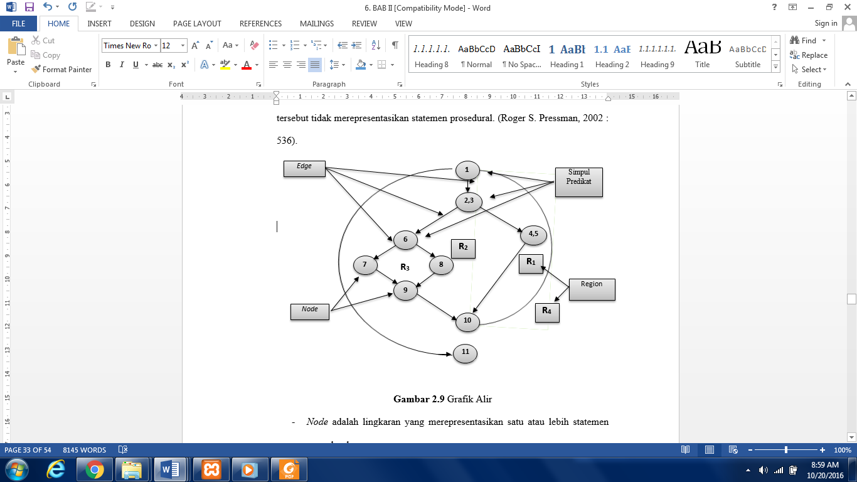

Gambar 2.6 GrafikAlir
Defenisi dari Kompleksitas siklomatis ialah adalah metrix software yang mempersembahkan penilaian dengan cara kuantitatif atas komplesitas logis suatu program. Bila metrix ini dipergunakan pada konteks metode uji jalur dasar, sehingganya nilai yang sudah dihitung untuk kompleksitas cyclomatic memutuskan jumlah jalur bebas. Sebagai contoh, serangkaian jalur bebas untuk grafik alir dijelaskan pada gambar 2.4 adalah :
Jalur 1 : 1 – 11
Jalur 2 : 1 – 2 – 3 – 4 – 5 – 10 – 1 – 11
Jalur 3 : 1 – 2 – 3 – 6 – 8 – 9 – 10 – 1 – 11
Jalur 4 :1 – 2 – 3 – 6 – 7 – 9 – 10 – 1 – 11
Jalur 1, 2, 3, serta 4 yang telah ditentukan diatas mencakup sebuah set dasar untuk grafic alir yang ada di gambar 3.6 . Bagaimana dapat diketahui berapa banyak jalur yang akan dicari? Jawaban diberikan oleh kompleksitas komputasi siklomatik. Dasar dari kompleksitas siklomatik ialah teori grafik, serta memberikan metrix software yang sangat bermanfaat. Kompleksitas ini akan dihitung pada salah satu cara dari tiga cara yang ada yaitu :
- Nilai keseluruhan region grafik alir berdasarkan kompleksitas siklomatik.
- Kompleksitas siklomatik, (VG), kepada grafik alir G disimpulkan sebagai V(G) = E – N + 2 dimana E merupakan nilai keseluruhan edge grafik alir dan N adalah jumlah simpul grafik alir.
- Kompleksitas siklomatis, V(G), untuk grafik alir G juga ditentukan sebagai V(G) = P + 1, dimana P adalah jumlah simpul predikat yang diisikan dalam grafik alir G.
Adapun berdasarkan gambar grafik alir tersebut diatas, kompleksitas siklomatik bias juga dihitung dengan memakai tiap-tiap dari algoritma yang sudah tertulis diatas :
- Region yang dimiliki garfik alir adalah 4.
- V(G)=11 edge–9 shimpul + 2 = 4
- V(G)=3 diprediksikan simpulnya adalah + 1 = 4
Dengan begitu, kompleksitas siklomatik dari grafik alir yang ada di gambar 3.6, ialah 4. Yang paling terpenting, nilai untuk V(G) memberi kepada kita penentu atas untuk nilai keseluruhan jalur bebas yang berbentuk set dasar, serta keterkaitannya.

- Black Box
Pendekatan kotak hitam yaitu sistem dimana alat masukkan dan keluarannya bisa diartikan, tapi tidak terdeteksi prosesnya. Pada metode tersebut cuma bisa dipahami oleh pihak dalam(yang memproses sementara dipihak luar Cuma bisa mengetahui masukkan dan perhitungannya). System ini terletak pada sub sistem level terendah.
Metode seperti pendekatan black box lebih fokus kepada kebutuhan-kebutuhan yang memiliki fungsi dari perangkat lunak. Oleh karenanya uji coba kotak hitam meningkatkan developer perangkat lunak untuk dapat mencipatakan suatu himpunan kondisi masukan yang nantinya akan mengajarkan semua persyaratan fungsional proggram. Ujicoba black box bukanlah merupakan alternative dari oebgujian whitebox, akan tetapi pendekatan yang lebih kepada mencukupi untuk mendapatkan beberapa kesalahan, selain mempergunakan metode whitebox.
Ini tidak sama seperti yang dilakukan dipermulaan prosesnya, pengujian black box di aplikasikan pada tahapan-tahapan selanjutnya. Dikarenakan ujicoba blackbox secara disengaja tidak memperhatikan structure control, sehingganya kepeduliannya lebih terfokus pada berita domain. Ujicoba dibuat dengan tujuan bisa menjawab beberapa pertanyaan :
- Bagaimanakah cara pengujian validitas fungsionalnya?
- Untuk menghasilkan kasus ujicoba yang bagus, maka input yang bagaimana yang digunakan?
- Apakah system dengan cara khusus sensitive pada nilai masukan tertentu?
- Bagaimanakah batas-batas kelas akan dipisahkan?
- Berapakah perbandingan data serta nilai keseluruhan data yang bisa dipertimbangkan oleh system?
- Apakah yang akan terjadi pada gabungan karakteristik data terhadap operatyng system?
Dengan cara meng apliaksikan ujicoba blackbox, diharapkan bisa mendapatkan kumpulan-kumpulan pengujian yang mencukupi criteria berikut :
- Kasus pengujian yang tidak bertambah atau malah berkurang, dan apabila nilainya lebih dari 1(satu), dengan demikian nilai keseluruhan dari pengujian kasus yang ditambhkan meski dirancang untuk menggapai ujicoba yang lumayan mamiliki alasan.
- Pengujian yang memberikan informasi mengenai ada ataupun tidak adanya satu macam kesalahan, dibandingkan kesalahan yang tersambung cuma dengan satu ujicoba yang spesific.

2.3 Kerangka Pikir

- Bagaimanakah langkah-langkah untuk membuat sistem perekayasa Prediksi Jumlah Pemakaian Air Bersih Menggunakan Metode Regresi Linier ?
- Bagaimana hasil penerapan Metode Regresi Linier Untuk Prediksi Jumlah Pemakaian Air Bersih ?

Metode Regresi Linier dapat digunakan untuk sistem prediksi jumlah pemakaian air bersih.
Peluang
Rumusan Masalah
Masalah

Aplikasi data mining untuk sistem prediksi jumlah pemakaian air bersih di PDAM Kota Kotamobagu.
Solusi

Analisis Sistem

1.Sistem yang brjalan.
2.Sistem yang diajukan.

Desain Sistem
- Desain Model
- Desain AntarMukaPengguna
  - Desain Keluaran
  - Desain Masukkan
- Desain BasisData
- DesainTeknologi
Pembangunan Sistem

- Php
- Mysql

Pengujian Sistem
Implementasi Sistem
- WhiteBox
- BlackBox

PDAM Kota Kotamobagu

- Bagaimanakah cara untuk bisa mengetahi system perekayasa Prediksi Jumlah Pemakaian Air Bersih di PDAM Kota Kotamobagu.
- Untuk mengetahui hasil penerapan regresi linier untuk Prediksi Jumlah Pemakaian Air Bersih di PDAM Kota Kotamobagu.

Tujuan

Gambar 2.7 Bagan Kerangka Berpikir
Gambar 2.7 Bagan Kerangka berpikir

BAB III
OBJEK DAN METODE PENELITIAN

3.1 Objek Penelitian
Berdasarkan latar belakang serta kerangka pemikiran yang dijelaskan pada BAB I dan II, maka yang menjadi objek penelitian yaitu “Prediksi Jumlah pemakaian air bersih menggunakan metode regresi linier”, lokasi penelitian ini di Perusahaan Daerah Air Minum (PDAM) Kota Kotamobagu).
3.2 Metode Peneltian
Metodologi yang dipakai yaitu metode deskriptif. Metode deskriptif dapat didefinisikan sebagai sebuah analisis statistic yang dipakai untuk menganalisa dokumen/data. Berdasarkan penjelasan diatas, kesimpulan yang diambil oleh peneiliti adalah bahwa metode deskriptif sangat seimbang untuk dipakai untuk pengkajian yang bersangkutan dgn menganalisa data statistic seperti data “Pemakaian Air Bersih” yang dikumpulkan dari tahun 2014 s.d 2107.
3.3 Teknik Pengambilan Data
Untuk pengambilan dokumen/data dapat dipakai 2(dua) macam data yakni dataprimer dan datasekunder. Dataprimer berasal dari peneltian langsung dan sekunder berawal dari peneltian kepustakaan/referensi.
- Penelitian DataPrimer
Agara bisa mendapatkan dataprimer maka dapat dibuat dengan langkah – langkah berikut ini :
33
- Observasi(pengamatan), cara ini memiliki fungsi dalam pengamatan system atau meninjau secara langsung. Pada langkah ini member kemungkinan analisis system mempelajari atau memperhatikan secara langsung.
- Wawancara(konsultasi langsung), metodologi ini dibuat dengan cara melakukan beberapa pertanyaan langsung kepada pihak terkait.
- Penelitian Data Sekunder
Data sekunder diperoleh dari pengkajian kepustakaan/referensi dipergunakan oleh analis sistem dengan mendapatkan contoh file-file atau dokumen yang berkaitan dengan materi kajian.
3.4. TahapDesain
- DesainModel
Desain model dapat didefinisikan sebagai tahapan/langkah yang lebih memfokuskan pada detail criteria berbasis computer. Pada tahapan ini, system yang dipakai yaitu modell_Driven_design, adalah sebuah proses pndekatan desain system yang lebih memfokuskan penjabaran bentuk dari sistem yang dimaksud dalam mengarsipkan segi teknis. Pada tahap ini digunakan Diagram Arus Data dimana kita akan memodelkan persyaratan bisnis logis dari suatu sistem informasi. DAD memodelkan keputusan-keputusan teknis.
- Desain Output (Keluaran)
Desain output(keluaran) dapat diartikan bagaimana bentuk output-output(keluaran-keluaran) dari system yang nantinya akan dirancang. Desain output(keluaran) terinci dibagi menjadi dua macam yakni desain output(keluaran) dalam bentuk laporan/berita yang ada pada media kertas serta desain output(keluaran) dalam format dialog(percakapan) dilayar monitor therminal.
- Desain Input(Masukan)
Yang dimaksud dengan masukan yaitu proses pertama dari pengolahan sebuah informasi/berita. Pada informasi terdapat bahan mentah yaitu data/dokumen yang melalui proses transaksi yang telah dilakukan oleh sebuah organisasi/kelompok. Data merupakan hasil sebuah transaksi tidak akan luput dari data/dokumen yang dimasukkan(diinput). Sebagai pengambil input(masukan) yang kesatu, maka desain input(masukan) terinci berawal dari sebauh desain document dasar. Apabila dokumen/file dasar tersebut tidak dirancang dengan sebaik-baiknya, maka mungkin input(masukan) yang sudah terdaftar bisa salah ataupun kurang.
- Desain Data Base(BasisData)
Basisdata(database) dapat diartikan sebagai perkumpulan dari data-data yang saling berkaitan. Basisdata ini akan tersimpan pada simpanan computer bagian luar serta dipergunakan perangkatlunak(software) tersendiri untuk merekayasanya. Basis data juga memiliki arti lain, yakni komponen dari beberapa komponen yang sangat penting disistem informasi/berita, yang mimiliki fungsi sebagai fasilitator berita untuk yang menggunakannya.
- Desain Technologi
Untuk masuk ketahap ini, kita akan memilih technologi mana yang nantinya dipakai dalam menerima input(masukan), menerapkan model, melakukan penyimpanan, membuat akses data/dokument, memperoleh hasil dan melakukan pengiriman output(keluaran) juga meringankan pengendalian dari system dengan cara yang rampung.
3.5 Tahap Pembuatan
Merupakan tahapan dimana kita melakukan pengembangan, melakukan tahap jumlah pemakaian sesuai dari hasil analisys serta rancangan dari sistem sebelumnya, termasuk juga untuk membangun sebuah aplikasi, menulis listing program serta membuatnya dalam bentuk sebuah antar muka dan integrasi beberapa system program yang meliputi masukan(input), proses(process), keluaran(output), yang terletak dalam sebuah sistem menu sehingganya bisa dijalankan oleh pengguna system. Dalam tahapan ini penulis menggunakan Perangkt Lunak Pendukung PHP dan MySQL.
3.6 Tahap Pengujian
Sesudah semua model dibuat, maka tahap ini dapat pula dilakukan, dan program yang sudah ada juga bisa dijalankan, yang mana secara keseluruhan perangkatlunak(software), program yang ditambahkan, beserta seluruh program yang terkait dalam perancangan system memlalui pengujian untuk mencari kepastian yang mana system bisa berjalan sebanding dengan perancangan ataupun belum. Pada tahap uji ini dbuat dengan 2 cara pengujian seperti dibawah ini :

- White Box
Pada ujicoba WhiteBox yaitu metodologi pengujian yang mempergunakan structure control desain proses untuk mendapatkan test-case. Dengan memakai metodologi WhiteBox, perekayasa system ini bias juga melakukan testcase yang memberikan jaminan bahwa se mua jalur independen pada suatu modul paling tidak satu kali, menggunakan semua keputusan logis pada sisi true dan false, mengekseskusi semua loop pada batasan mereka dan pada batas operasional mereka, dan menggunakan struktur data internal untuk menjamin validitasnya (Sumber: Roger S.Pressman,2002.536).
- Black Box
Metode uji coba black box memfokuskan pada keperluan fungsional dari software. Karena itu uji coba black box meningkatkan pengembang software untuk membuat himpunan kondisi input yang akan melatih seluruh syarat-syarat fungsional suatu program. Ujicoba black box bukan merupakan alternative dari ujicoba whitebox, tetapi pendekatan yang melengkapi untuk menemukan kesalahan lainnya, selainmenggunakan metode white box.
- MSE (Mean Squared Error )
Merupakan metode yang cukup sering digunakan dalam mengevaluasi kinerja prediksi. Dengan menggunakan MSE, error yang ada menunjukkan seberapa besar hasil estimasi dengan hasil yang akan diestimasi.

  - Tahap Implementasi
Tahap implementasi sistem (system implementation) merupakan tahap meletakkan sistem supaya siap untuk dioperasikan pada masyarakat dalam hal ini mengimplementasikan atau menerapkan sistem Prediksi Jumlah Pemakaian Air Bersih menggunakan metode regresi linier pada PDAM Kota Kotamob

BAB IV
ANALISA DAN DESAIN SISTEM
4.1 Analisa System
Analisa System adalah penggambaran system melalui beberapa tahapan tentang prediksi Jumlah Pemakaian Air Bersih di PDAM Kota Kotamobagu.
Analisa Sistem Yang Diusulkan
Berdasarkan permasalahan yang terjadi dan analisis yang sudah dilakukan, maka penulis membuat sebuah rancangan system yang diharapkan dapat mengatasi permasalahan tersebut.
Start

DataPrediksi

Data Set

User

Proses Rekam

Proses Rekam

Proses Rekam

Tbl_Data Prediksi

Tbl_DataSet

Tb_User

Proses Rekam

Kuadrat Variabel
Hasil Prediksi Jumlah Pemakaian Air Bersih
Stop

Gambar 4.1 Bagan Alir Sistem Yang Diusulkan
39
  - Desain System Secara Umum
Desain system secara umum merupakan sebuah desain system yang mempunyai tujuan untuk memberikan penjabaran secara umum untuk user mengenai system yang baru.
    - Diagram Konteks
Diagram konteks merupakan tingkatan tertinggi pada diagram aliran data serta hanya memuat satu proses saja, menjabarkan system secara keseluruhan.
- Data User
- Data Set
- Data Prediksi

-
b
Pimpinan
0
Aplikasi Data Mining Dengan Proses Regresi Linier

a
Admin
- Hasil Prediksi

- Hasil Prediksi

Gambar 4.2 Diagram Konteks

4.3.2 Diagram Berjenjang
Diagram berjenjang yaitu suatu diagram yang digunakan untuk menggambarkan proses-proses yang terdapat dalam system, yakni menggambarkan input(masukan), process, output(keluaran) yang diperlukan di system.
0
Prediksi Jumlah Pemakaian Air Bersih

1
Input

3
Output

2
Proses

2.2
Hasil Prediksi Jumlah Pemakaian Air Bersih

2.1
Proses Regresi Linier

1.3
Input Data Prediksi
1.2
Input Data Set

1.1
Input Data User

Gambar 4.3 Diagram Berjenjang

4.2.3 Diagram Arus Data
DAD atau diagram arus data adalah sebuah gambaran system berupa simbol-simbol guna menggambarkan seperti apa data mengalir melalui suatu proses yang berkaitan.
4.2.3.1 DAD Level 0
- Data User
- Data Set
- DataPrediksi

1

Input Data
- Konstanta a
- Koefisien b
-
F3 dDataPrediksi
F5
Hasil Prediksi
Hasil Prediksi
3
Hasil
Konstanta b
Konstanta a
F4
Koefisien b1,b2,b3
Konstanta a
2
Proses Algoritma Regresi Linier
B
Pimpinan

a
admin

Data Set
F3
F2
Data User
F1
Data Set
Data User
Data Prediksi
Data prediksi

- Data Set
- DataPrediksi

DataPrediksi
DataPrediksi

Gambar 4.4 DAD Level 0

4.2.3.2 DAD Level 1 Proses 1
1.1P
Entry Data Set
Data Prediksi
Data Set
F1 Data Set
Data Set
a
admin

Data Set

1.2P
Entry Data
Prediksi
Data Preidiksi
F2 Data Prediksi

Gambar 4.5 DAD Level 1 Proses 1

4.2.3.3 DAD Level 1 Proses 2
F3 Kuadrat Variabel
Kuadrat Variabel
2.1P
Proses Regresi Linir
Data Prediksi
a
Admin

Gambar 4.6 DAD Level 1 Proses 2

4.2.3.4 DiagramArusData Level 1 Proses 3
a
Admin

Hasil Prediksi Jumlah Pemakaian Air Bersih
3.1P
Hasil
Kuadrat Variabel
F3 Kuadrat Variabel

b
Pimpinan

Gambar 4.7 DAD Level 1 Proses 3

4.3 Kamus Data
Tabel 4.1 Kamus Data User
Kamus Data User
Nama Arus Data : Data Detail Data User  Penjelasan : Berisi data-data detail data user untuk  penginputan data  Periode : Non Periodik  Struktur data sebagai berikut : |  |  |  | Bentuk Data :  Laporan, Dokumen  Arus data : a-1, 1-F1, F1-2, a-1.1P, 1.1P-F1, F1-1.2P
No | Nama Item Data | Type | Width | Keterangan
1.  2.  3. | Id_data user  username  password | Int  Varchar  Varchar | 10  100  10 | DataUser  User name  Password

Tabel 4.2 Kamus Data Set
Kamus Data : Detail Data Set
Nama Arus Data : Data Detail Data Set  Penjelasan : Berisi data-data detail data set untuk  penginputan data  Periode : Non Periodik  Struktur Data sebagai berikut : |  |  |  | Bentuk Data :  Laporan, Dokumen  Arus Data : a-1, 1-F2, F2-2, a-1.1P, 1.1P-F2, F2-1.2P
No | Nama Item Data | Type | Width | Keterangan
1.  2.  3 | id_dataset  jumlah_sambungan  jumlah_pemakaian | Int  Int  Int | 10  10  10 | Id_Data set  Jumlah sambungan  Jumlah pemakaian

Tabel 4.3 Kamus DataPrediksi
KamusData : Detail DataPrediksi
Nama ArusData : Data detail DataPrediksi  Penjelasannya : Berisi data-data detail DataPrediksi  Untuk penginputan data  Periode : Non Periodik  Struktur Data sebagai berikiut : |  |  |  | Bentuk Data :  Laporan, Dokumen  Arus Data : a-1, 1-F3, F3-2, a-1.1P, 1.1P-F3, F3-1.2P
No | Nama Item Data | Type | Width | Keterangan
1  2 | Id DataPrediksi  Jumlah Sambungan Pipa | Int  Int | 10  10 | Id DataPrediksi  JumlahSambunganPipa

  - Desain Output Secara Umum
Output merupakan hasil dari suatu proses yang nantinya akan dipakai oleh proses lain dan akan tersimpan disuatu media penyimpanan.
DAFTAR OUTPUT YANG DIDESAIN
Untuk : PDAM Kota Kotamobagu
Tahapan : Rancangan System Secara Umum
Tabel 4.4 Daftar Output Yang Di desain
Kode Output | Nama Output | Tipe Output | Format Output | Media Output | Alat Output | Distribusi | Periode
O-001 | Prediksi Jumlah Pemakaian Air Bersih Menggunakan Metode Regresi Linier | Internal | Tabel | Kertas | Printer | Admin, Pimpinan | Non Periodik

  - Desain Input Secara Umum
Desain input secara umum meliputi beberapa proses yaitu menetukan kebutuhan input dari system baru dan menentukan parameter dari input.
DAFTAR INPUT YANG DIDESAIN
Untuk : PDAM Kota Kotamobagu
Tahap : Rancangan system secara umum

Tabel 4.5 DaftarInput Yang Didesain
Kode Input | Nama Input | Sumber Input | Periode
I-001 | Data User | Admin | Non Periodik
I-002 | Data Set | Admin | Non Periodik
I-003 | DataPrediksi | Admin | Non Periodik

DAFTAR FILE YANG DIDESAIN
Untuk : PDAM Kota Kotamobagu
Tahap : Rancangan system secara umum
Tabel 4.6 Daftar File Yang Didesain
Code File | Nama File | Tipe File | Media File | Organisasi File | Field Kunci
F 1 | DataUser | Master | Hardisk | Indeks | id_user
F 2 | DataSet | Master | Hardisk | Indeks | id data set
F 3 | DataPrediksi | Master | Hardisk | Indeks | id DataPrediksi

  - Desain Database Secara Umum
Database berfungsi sebagai basis penyedia informasi bagi pemakainya. Penerapan database dalam system informasi disebut database system yaitu suatu system informasi yang mengintegrasikan kumpulan dari data yang saling berhubungan satu dengan yang lainnya.
  - Desain Input Secara Terinci
Masukkan adalah awal permulaan dari beberapa proses informasi. Bahan mentah dari berita/informasi adalah data yang dilakukan oleh organisasi.
  - Desain Entry Data User
Data User

ID

Username

Password

Cancel
Submit
Gambar 4.8 Entry Data User

Gambar 4.8 Desain Entry Data User
Desain entry data user meruapakan tampilan yang berfungsi untuk menginput data user.

  - Desain Entry Data Set

Data Set

ID

Jumlah Sambungan Pipa

Jumlah Pemakaian

Cancel
Submit

Gambar 4.9 Desain Entry Data Set

Desain entry data set merupakan tampilan yang berfungsi untuk memasukkan data.

d. Desain Entry DataPrediksi
Data Prediksi

ID

JumlahSambunganPipa

Submit
Cancel

Gambar 4.10 Input DataPrediksi
Desain entry data prediksi merupakan tampilan untuk menginput data prediksi.

e. Desain Login Admin
Login
Login
Username
Password

Gambar 4.1.1 Login Admin
f. Relasi Tabel Database
Hasil Prediksi
- ID Kuadrat
- ID Variabel
Kuadrat variabel
Data Prediksi
Data Set

- ID Data
- X
-Tahun
- Nama_unit
- ID Data
- Jumlah Sambungan
- Jumlah
Pemakaian

- ID Data
- X
- Prediksi
-Tahun
-Nama_unit

Gambar 4.12 Desain Relasi Tabel
      - Desain Menu Utama

Header

Isi
Menu Utama

Hasil Prediksi

Gambar 4.13 Desain Menu Utama

BAB V

HASIL PENELITIAN DAN PEMBAHASAN

5.1 Gambaran Dan Hasil Penelitian

5.1.1 PDAM Kota Kotamobagu

PDAM atau Perusahaan Daerah Air Minum merupakan salah satu perusahaan yang bergerak dibidang industry air bersih yang terdapat dibeberapa wilayah di Indonesia. Adanya PDAM Kota Kotamobagu sangat membantu aktivitas masyarakat khususnya dalam penggunaan air bersih yang setiap harinya digunakan oleh masyarakat di Bolaang Mongondow.
Perusahaan Daerah Air Minum Kabupaten Bolaang Mongondow, Kota Kotamobagu merupakan Badan Usaha Milik Pemerintah Kabupaten Bolaang Mongondow, yang didirikan berdasarkan Perda Kabupaten Bolaang Mongondow Nomor 2 Tahun 1986 Tanggal 28 Februari 1986. Pada tahun 2007 dan 2008 terjadi pemekaran wilayah Kabupaten Bolaang Mongondow menjadi empat wilayah Kabupaten dan satu Kota.
Tujuan dan Fungsi Perusahaan
Tujuan didirikannya Perusahaan ini adalah turut dalam melakakukan pembangunan yang ada didaerah-daerah lebih khusus, juga pembangunan economi national dengan tujuan membuat peningkatan bagi kesejahteraan serta mencukupi kebutuhan masyarakat untuk melangkah menjadi masyarakat yang adil dan makmur sesuai Pancasila.
52

5.1.2 STRUKTUR ORGANISASI

STRUKTUR ORGANISASI
PDAM Kota Kotamobagu
Ketua Badan Pengawas
Drs. Farid Asimin, MAP

Direktur Umum
Alfrida Poluan, SE
Direktur Utama
Irwan Paputungan, SE

Plt. Direktur Teknik
Samsul Tungkagi
Anggota
Deddy Kaligis, Amd.Ak
Sekretaris
Pusung Manoppo, B.Ac

Gambar 5.1 Struktur Organisasi

5.2 Hasil Pengujian System

5.2.1 Pengujian WhiteBox
- Flowchart Proses Mencari Persamaan Regresi
1
$sqla= mysql_query("SELECT * from tb_pemakaian order by id asc");

2
while ($dta = mysql_fetch_array($sqla))

3

$sqlx= mysql_query("SELECT sum(jmlh_sambungan_pipa) as sigmax from tb_pemakaian");

4
$sqln= mysql_query("SELECT count(id) as n from tb_pemakaian");

$konsa=(($sigmay*$sigmaxq)-($sigmax*$sigmaxy))/($n*($sigmaxq)-(pow($sigmax,2)));
5
$konsb=(($n*($sigmaxy))-($sigmax*$sigmay))/($n*($sigmaxq)-(pow($sigmax,2)));

6
while ($dtn2 = mysql_fetch_array($sqln2))

7

$pred=$konsa+($konsb*$x);

8

$sql10 = mysql_query("TRUNCATE TABLE data_prediksi");

- Flowgraph Proses Prediksi
1

2

3
R3
R1

4

5

R2
6

7

8

Gambar 5.2 Flowgraph Proses Prediksi

Menghitung Nilai Cyclomatic Complexity (CC)
Dimana :
Region(R) = 3
Node(N) = 8
Edge(E) = 9
Predicate Node(P) = 2
V(G) = E – N + 2
= 9–8+ 2
= 3
V(G) = P + 1
= 2+ 1
= 3
Path 1 = 1, 2, 4, 5, 7, 8
Path 2 = 1, 2, 3, 4, 5, 7, 8
Path 3 = 1, 2, 3, 4, 5, 6, 7, 8
5.2.2 Pengujian Black Box
Tabel 5.1Tabel Pengujian Black Box Menu Evaluasi
Input/Event | Fungsi | Hasil | HasilUji
Klik Menu Beranda | Manampilkan Halaman depan | Halaman Depan tampil | Sesuai
Klik Login Administrator | Menampilkan form Login | Form login | Sesuai
Masukkan user name dan password salah | Masuk kedalam halaman index admin | Halaman index admin ditampilkan | Sesuai
Masukkan user name dan password Benar | Menguji validasi user name dan password | Login Ke menu Admin | Sesuai
Klik menu admin | Menampilkan Halaman tabel admin | Tampil halaman tabel admin | Sesuai
Klik Menu Tambah admin | Menampilkan Halaman tabel admin | Tampil Halaman Tambah admin | Sesuai
Klik Menu edit admin | Menampilkan Halaman edit admin | Tampil Halaman Edit admin | Sesuai
Klik Menu Hapus admin | Menampilkan Halaman hapus admin | Tampil Halaman hapus admin | Sesuai
Klik menu Dataset | Menampilkan Halaman dataset | Tampil Halaman dataset | Sesuai
Kliktombol Import | Menampilkan dataset | Tampil dataset | Sesuai
Klik Input data prediksi | Menampilkan halaman data klasifikasi | Tampil input data klasifikasi | Sesuai
Klik Menu Log Out | Keluar Dari Menu Admin | Tampil Halaman index Kembali | Sesuai

Pada saat aplikasi ini dijalankan, maka dapat terlihat semua pengujian black box yang dihasilkan telah dieksekusi satu kali. Berdasarkan ketentuan tersebut dari segi kelayakan aplikasi, system ini sudah mencukupi persyaratan.

5.3 Pembahasan

5.3.1 Dekspripsi Kebutuhan Hardware dan Software
Penulis dalam mengembangkan Website ini menggunakan bahasa Pemrograman PHP (Hypertext Preprocessor) dan Basis Data MySQL. Pada dasarnya, untuk implementasi system ini membutuhkan beberapa konfigurasi dasar, yaitu sebagai berikut :
  - Hardware dan Software
Spesifikasi yang disarankan untuk computer
- Processor setara dual core atau lebih.
- RAM (Memory) 500 MB atau lebih.
- HDD 120 GB atau lebih.
- Monitor SVGA dengan Resolusi 1024 X 768
- Windows 7, Windows 8, atau diatasnya.
- Browser Mozilla Firefox, Internet Explorer, Chrome untuk membuka Web.
- Brainware
Merupakan sumber daya manusia yang terlibat didalam mengoperasikan serta mengatur system computer.

5.3.2 Tampilan Halaman Home
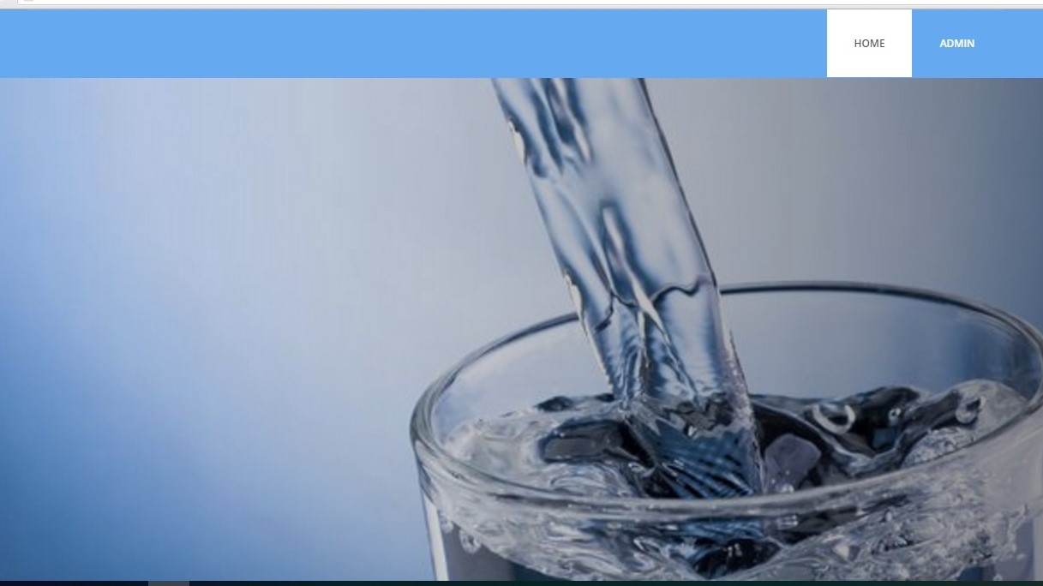
Gambar 5.3 Tampilan Home Website
Ketika membuka halaman home, maka tampilan ini akan muncul. Informasi mengenai aplikasi yang dipakai juga tersedia pada halaman ini.

5.3.3 Tampilan Halaman Login Admin
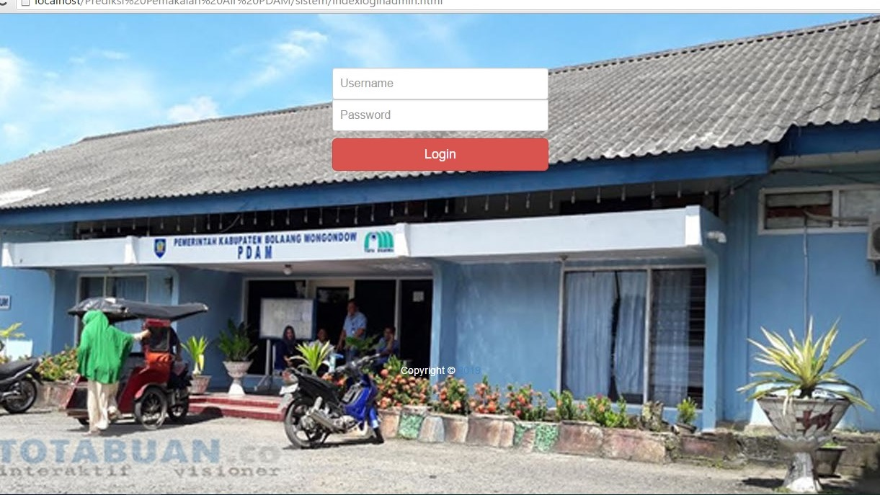
Gambar 5.4 Tampilan Form Login Admin
Pada tampilan halaman login ini, Penggunan akan memasukkan username masing-masing dan akan memberikan hak askses berbeda pada tiap level admin.

5.3.4 Tampilan Data User
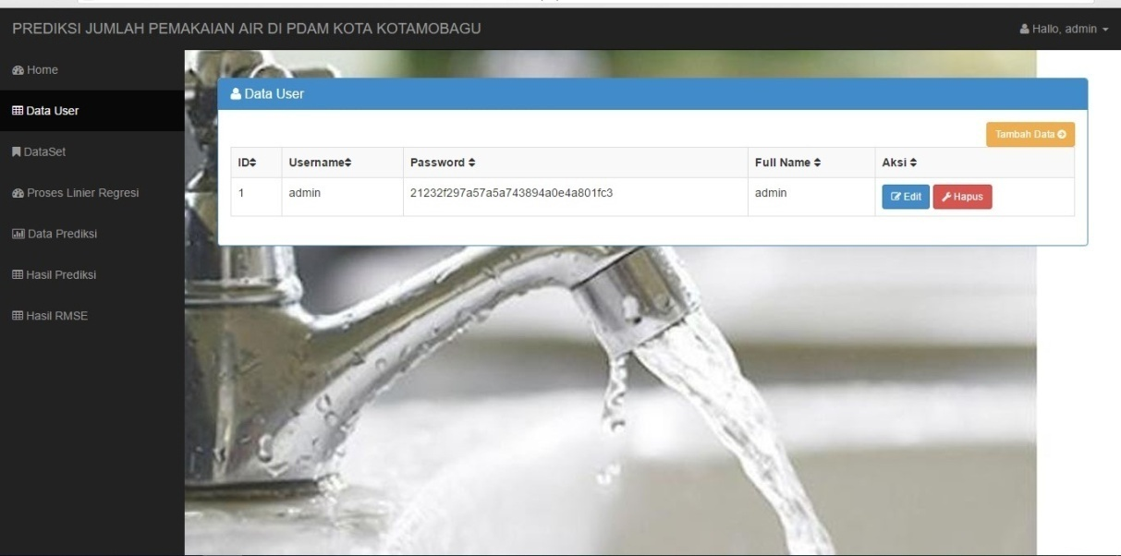
Gambar 5.5 Tampilan Data User
Halaman ini adalah tampilan jika pengguna login memasukkan username dan password dengan benar.

5.3.5 Tampilan Halaman Dataset
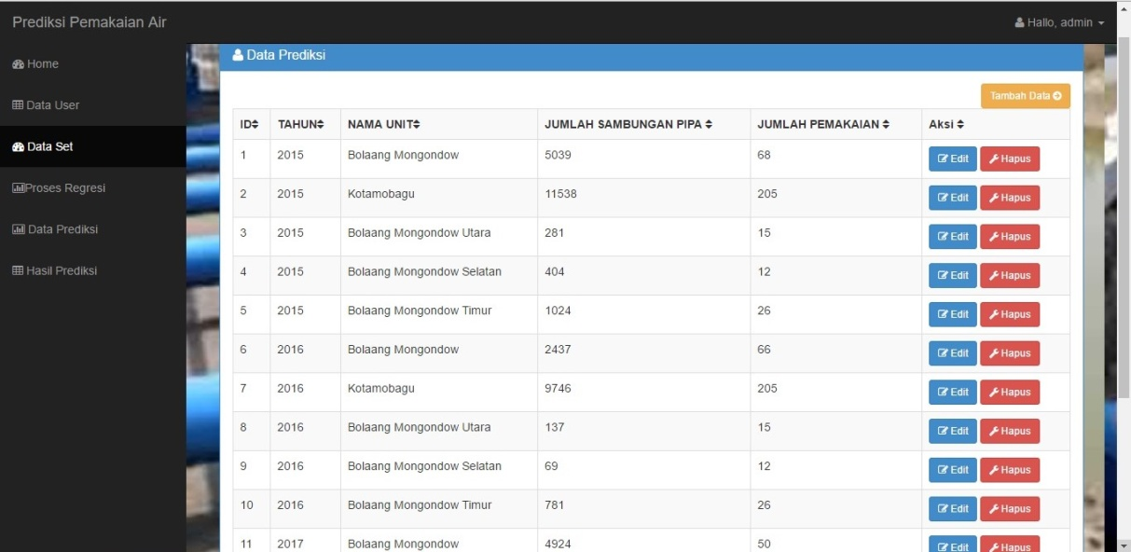
Gambar 5.6 Tampilan Halaman Dataset
Halaman ini untuk menampilkan dataset, tombol unggah dataset.

5.3.6 Tampilan Halaman Input Data Testing
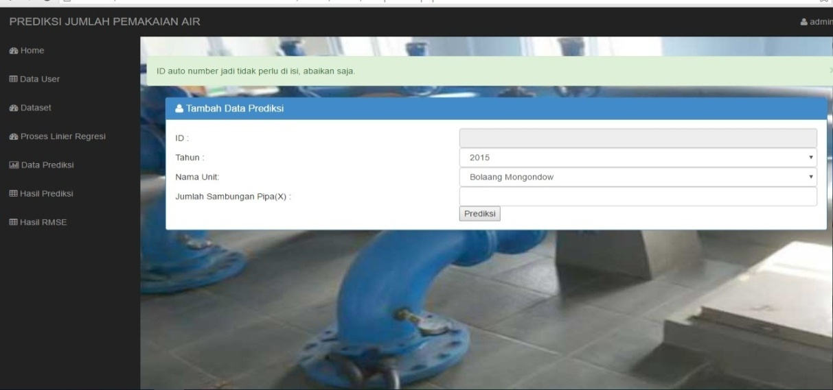
Gambar 5.7 Tampilan input data Baru
Halaman ini untuk menampilkan input data yang akan digunakan dalam Prediksi jumlah pemakaian air.

5.3.7 Tampilan Halaman Hasil Prediksi
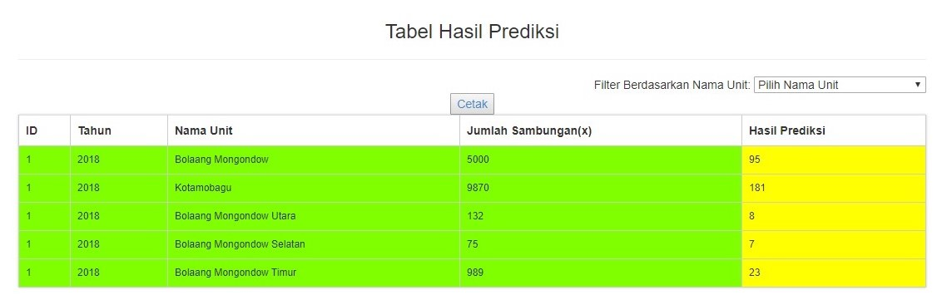
Gambar 5. 8 Hasil Prediksi
Untuk memperoleh hasil prediksi, maka dilakukan beberapa langkah dibawah ini :
Penyelesaian :
- Data Sampel dan hitung xy,x²
Tahun | Nama Unit | Jumlah Sambungan Pipa (X) |  | Jumlah Pemakaian(Y) | XY |  | X^2
2015 | Bolaang Mongondow | 5039 |  | 50 | 342.652 |  | 25391521
2015 | Kotamobagu | 11538 |  | 205 | 2365290 |  | 133125444
2015 | Bolaang MongondowUtara | 281 |  | 15 | 4215 |  | 78961
2015 | BolaangMongondowSlatan | 404 |  | 12 | 4848 |  | 163216
2015 | Bolaang Mongondow Timur | 1024 |  | 26 | 26624 |  | 1048576
2016 | Bolaang Mongondow | 2437 |  | 66 | 160842 |  | 5938969
2016 | Kotamobagu | 9746 |  | 205 | 1997930 |  | 94984516
2016 | Bolaang MongondowUtara | 137 |  | 15 | 2055 |  | 18769
2016 | BolaangMongondowSlatan | 69 |  | 12 | 828 |  | 4761
2016 | Bolaang Mongondow Timur | 781 |  | 26 | 20306 |  | 60961
2017 | Bolaang Mongondow | 4.924 |  | 50 | 246.200 |  | 242.5776
2017 | Kotamobagu | 10.542 |  | 205 | 2.161.110 |  | 1.111.337.64
2017 | Bolaang MongondowUtara | 121 |  | 7 | 847 |  | 14.641
2017 | BolaangMongondowSlatan | 81 |  | 5 | 405 |  | 6.561
2017 | Bolaang Mongondow Timur | 964 |  | 21 | 202.244 |  | 929.296
Total | n=15 |  | 48088 | 938 | 7.354.396 | 397694732

- Hitung a dan b berdasarkan rumus
a= $\frac{\left(Σ y\right)\left(Σ x²\right)-\left(Ʃ x\right)(Σ xy)}{ⁿ Σ x²-(x)²}$
a= $\frac{\left(938\right)\left(397694732\right)-\left(48088\right)(7354396}{15\left(397694732\right)-(2312455744)}$
a = 5,30513227364319
b = $\frac{n\left(Σ xy\right)-\left(Σ x\right)(Σ y)}{n\left(Σ x²\right)-(Σ x)²}$
b = $\frac{15\left(7354396\right)-\left(48088\right)(938)}{15\left(397694732\right)-(48088)²}$
b = $\frac{65209396}{3652965236}$
b = 0,017851085840446
- Lakukan prediksi terhadap variabel factor penyebab atau variabel akibat implementasi program.
Misal akan mencari nilai Y dengan X = 5000
Y = a + b X
Y = 5,30513227364319 + 0,017851085840446 (5000)
Y = 94.560561475894319

5.3.8 Hasil Pengujian RMSE
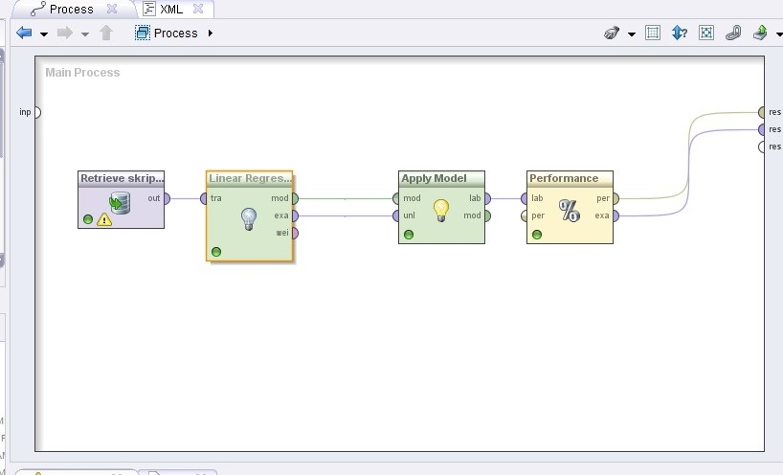
Gambar 5.9 Proses RMSE

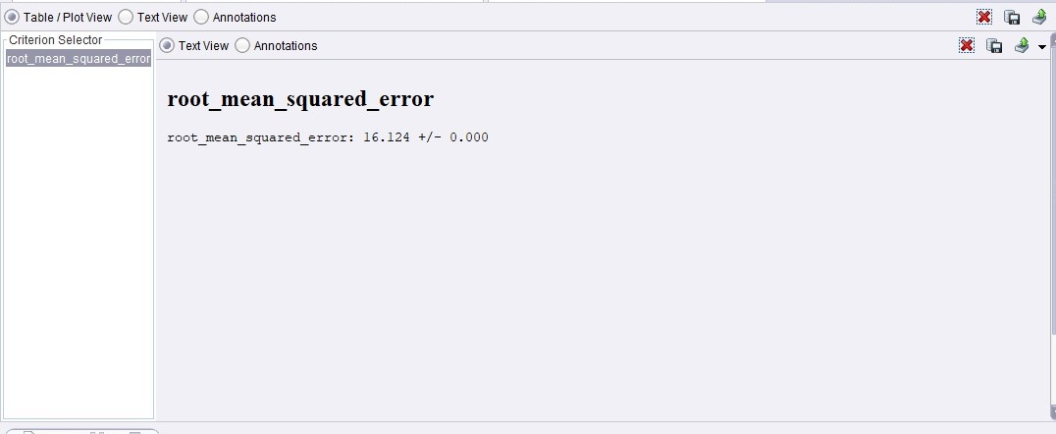
Gambar 5.10 Hasil RMSE
Berikut adalah perhitungan secara manual RMSE
Penyelesaian :
Rmse = $\frac{Ʃ(yⅈ- ŷi)²}{n}$
Rmse = nilai root mean squared error
Yi = data awal
Ŷi = data akhir (hasil prediksi)
n = jumlah data
Y | Ŷ | Yi – ŷi | (Yi – ŷi)²
50 | 95 | -45 | 2025
205 | 181 | 24 | 576
7 | 8 | -1 | 1
5 | 7 | -2 | 4
21 | 23 | -2 | 4
Jumlah |  |  | 2610

n = 5
Rmse = √$\frac{2610}{5}$
= 22.8474

BAB VI
KESIMPULAN DAN SARAN
6.1 Kesimpulan
Dibawah ini akan dijelaskan beberapa kesimpulan yang diambil berdasarkan penelitian yang dilakukan ;
- Dapat diketahui cara merekayasa system Prediksi Jumlah Pemakaian air Bersih di PDAM Kotamobagu.
- Dapat diketahui hasil penerapan metode regresi linier dalam melakukan prediksi jumlah pemakaian air bersih di PDAM Kotamobagu. Ini dibuktikan dengan adanya hasil pengujian WhiteBox Testing dan bases path testing yang menghasilkan nilai V(G) = CC, dimana V(G) = 3, dan CC = 3, sehingga didapatkan bahwa logika flowchart perhitungan nilai preferensi adalah benar. Pada pengujian RMSE mendapatakan hasil = 16.224 +/-0.000
6.2 Saran
Setelah penelitian ini dilakukan, hasil akurasi yang didapat hanya mendapatkan hasil sebesar 16.224 /+-0.000 maka peneliti menyarankan agar untuk peneltian selanjutnya agar menggunakan metode lain untuk mendapatkan hasil akurasi yang lebih akurat.
65

DAFTAR PUSTAKA
Katemba, P., & Djoh, R. K. (2017). Prediksi Tingkat Produksi Kopi Menggunakan Regresi Linear. Jurnal Ilmiah FLASH, 3(1), 42–51. Retrieved from http://jurnal.pnk.ac.id/index.php/flash/article/view/136
Jurusan, D. I., Informasi, S., Stmik, P., & Pembangunan, I. (2016). Analisa dan perancangan sistem informasi alumni di jurusan sistem informasi pada stmik insan pembangunan.
Setyawan, A. (2017). Simki-Economic Vol. 01 No. 03 Tahun 2017 ISSN : BBBB-BBBB. Simki-Economic, 01(03), 1–14.
Halimah, N. (2016). Peramalan Aids Menggunakan Regresi Linear Sederhana. 2(1), 1–5.
Ryan Septyawan. (n.d.). No Title.
Pressman, R.S,2002, Rekayasa Perangkat Lunak : Pendekatan Praktis(Buku 1)
Yogyakarta : Andi

Tim Penyusun 2014,Pedoman Penulisan Skripsi Universitas Ichsan Gorontalo,
Yayasan Pengembangan Ilmu Pengetahuan dan Teknologi Ichsan Gorontalo,
Gorontalo.

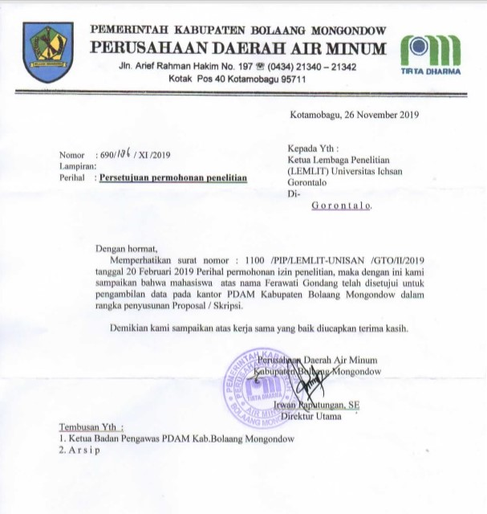

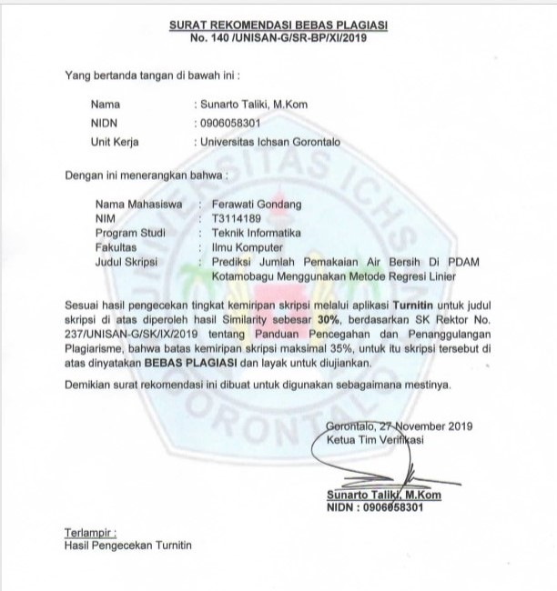

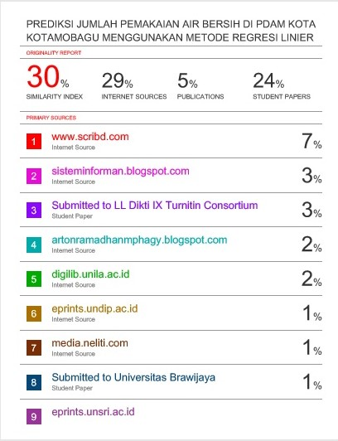

DAFTAR RIWAYAT HIDUP
Ferawati Gondang lahir di Desa Lungkap Kecamatan Pinolosian Kabupaten Bolaang Mongondow Selatan pada tanggal 15 agustus 1994. Dan beragama islam yang memiliki jenis kelamin perempuan dan merupakan anak pertama dari dua bersaudara, dari pasangan Bapak Djumarin Gondang dan Ibu Etin Paputungan.


Riwayat Pendidikan :
- Tahun 2007, menyelesaikan Pendidikan di Sekolah Dasar Negeri 01 Lungkap, Kecamatan Pinolosian, Kabupaten Bolaang Mongondow Selatan.
- Tahun 2010, menyelesaikan Pendidikan di Sekolah Menengah Pertama di SMP N 04 Kotamobagu, Kabupaten Bolaang Mongondow.
- Tahun 2013, menyelesaikan Pendidikan Sekolah Menengah Atas (SMA N) 01 Pinolosian, Kecamatan Pinolosian, Kabupaten Bolaang Mongondow Selatan.
- Tahun 2014, mendaftar dan diterima menjadi Mahasiswa di Fakultas Ilmu Komputer Universitas Ichsan Gorontalo

